南宁轨道交通1-5号线电动自行车充电场所消防设备设施采购项目（重）

比选文件

项目编号：202406180006（重）
比选人：南宁轨道交通运营有限公司

2024年 9月

目录

第一章比选公告 3
第二章比选申请须知 5
第三章合同条款及格式 18
第四章比选申请文件格式 44
A 资格审查文件 44
B 价格文件 49
C技术文件 55
第五章 用户需求书 62
附件1：工程量清单 73
附件2：施工点位图 76
第六章评分办法 82
附表一 资格审查表 85
附表二 符合性评审表 87
附表三 技术文件评分标准表 88
附表四 比选报价评分表 89
附表五 综合评审得分表 90
附表六 比选申请价格评审表 91
比选申请价格评审表 91

第一章比选公告
南宁轨道交通1-5号线电动自行车充电场所消防设备设施采购项目（重）
比选公告
1.比选条件
本比选项目南宁轨道交通1-5号线电动自行车充电场所消防设备设施采购项目（重）比选人为南宁轨道交通运营有限公司，比选项目资金来源为运营资金。
2.项目概况与比选范围
项目编号：202406180006（重）
项目名称：南宁轨道交通1-5号线电动自行车充电场所消防设备设施采购项目（重）
上限控制价：本项目不含税上限控制价为人民币299000.00元。
工期：120天，如遇特殊情况或极端天气则工期顺延，其中现场踏勘及出具施工方案用时15天，材料进场及验收10天，技术交底及现场施工85天，设备调试及验收10天，具体开工日期以甲方开工令发布时间为准。
项目地点：屯里车辆段、万力主所、西乡塘停车场、五象车辆段、安吉车辆段及综合基地、心圩车辆段、新村停车场、那洪车辆基地、业平主所和仁和主所。
比选范围：具体详见用户需求书。
3.比选申请人资格要求
3.1比选申请人为中华人民共和国境内依法设立的法人或其他组织。（若以分公司名义参与比选申请，必须出具总公司授权参与的证明。）
3.2比选申请人自2019年1月1日（备注：近5年）至投标截止时间前至少承接过1项合同金额不少于10万元的消防设施安装项目。
3.3比选申请人应具有消防设施工程专业承包二级或以上资质。
3.4比选申请人需配置项目负责人及专职安全员，负责对项目实施过程进行监督和管控，项目负责人至少需持有消防工程师证，专职安全员至少持有安全员证，且近5年未因违反工程建设法律法规和强制性标准受到行政处罚。
3.5比选申请人不存在以下任一情形：（1）被处于责令停业.；（2）比选申请资格被广西行政主管部门或业主取消；（3）财产处于被接管、破产状态；（4）比选申请截止时间前3年内没有骗取中标（选）、严重违约或质量责任事故的情况。
3.6单位负责人为同一人或者存在控股、管理关系的不同单位，不得参加同一标段投标或者未划分标段的同一项目投标。
3.7本项目不接受联合体投标。
4.资格审查方式
本项目对比选申请人的资格审查采用资格后审方式，只有资格审查合格的比选申请人才有可能被授予合同。
5.比选文件的获取
5.1比选文件获取
本项目不发放纸质文件，请各比选申请人自行网上下载。下载网址：南宁轨道交通集团有限责任公司官网(http://www.nngdjt.com)、中国e车网(http://www.ecrrc.com)。
注：比选申请人如未完整下载相关文件，或由于未及时关注比选文件补充通知（补遗）、答疑等相关项目信息而影响比选申请的，其责任由比选申请人自行承担。
6.比选申请截止时间和地点
6.1比选申请文件须密封后于 2024 年 9 月 10 日 9时00分-9时30分（北京时间）递交，递交地点在广西南宁市青秀区云景路 83 号 屯里车辆段综合楼205会议室，递交现场联系人：袁工 电话0771-2778326。
6.2逾期送达的或者未送达指定地点或者未按比选文件要求密封的比选申请文件将被拒绝。
6.3请比选申请人法定代表人或其授权代表携法人委托书原件准时参加。比选申请文件必须由比选申请人法定代表人或其授权代表递交，否则比选人可不予受理。
7.发布公告的媒介
本次比选公告在南宁轨道交通集团有限责任公司官网(http://www.nngdjt.com)、中国e车网(http://www.ecrrc.com)发布。
8.纪律监督部门及电话：南宁轨道交通运营有限公司纪检监察室0771-2778084。
9.联系方式
比 选 人：南宁轨道交通运营有限公司
地 址：南宁市青秀区云景路83号
邮 编：530022
联 系 人：袁工、闫工
电 话：0771-2778326、0771-2778127
传 真：
电子邮件：

第二章比选申请须知
比选申请须知前附表
条款号 | 条款名称 | 详细内容
1.1 | 比选人 | 名称：南宁轨道交通运营有限公司  地址：南宁市青秀区云景路83号  联系人：袁工、闫工  联系电话：0771-2778326、0771-2778127
1.2 | 项目名称 | 南宁轨道交通1-5号线电动自行车充电场所消防设备设施采购项目（重）
1.3 | 项目编号 | 202406180006（重）
1.4 | 比选范围 | 具体详见用户需求书。
1.5 | 工期 | 120天，如遇特殊情况或极端天气则工期顺延，其中现场踏勘及出具施工方案用时15天，材料进场及验收10天，技术交底及现场施工85天，设备调试及验收10天，具体开工日期以甲方开工令发布时间为准。
1.6 | 资金来源 | 运营资金
1.7 | 上限控制价 | 上限控制价：本项目不含税上限控制价为人民币299000.00元。比选申请不含税报价高于上限控制价的比选申请文件将按否决比选申请处理。
3 | 比选申请人应具备的资格条件 | （1）比选申请人为中华人民共和国境内依法设立的法人或其他组织。  （2）比选申请人自2019年1月1日（备注：近5年）至投标截止时间前至少承接过1项合同金额不少于10万元的消防设施安装项目。  （3）比选申请人应具有消防设施工程专业承包二级或以上资质。  （4）比选申请人需配置项目负责人及专职安全员，负责对项目实施过程进行监督和管控，项目负责人至少需持有消防工程师证，专职安全员至少持有安全员证，且近5年未因违反工程建设法律法规和强制性标准受到行政处罚。  （5）比选申请人不存在以下任一情形：（1）被处于责令停业.；（2）比选申请资格被广西行政主管部门或业主取消；（3）财产处于被接管、破产状态；（4）比选申请截止时间前3年内没有骗取中标（选）、严重违约或质量责任事故的情况。  （6）单位负责人为同一人或者存在控股、管理关系的不同单位，不得参加同一标段投标或者未划分标段的同一项目投标。  （7）本项目不接受联合体投标。
6.1 | 比选申请人要求澄清比选文件 | 对比选文件提出疑问的截止时间：2024年 9月5 日18：00前。比选申请人不在规定期限内提出，比选人有权不予答复，或答复后比选申请截止时间由比选人确定是否顺延。  形式：书面为准（加盖法人单位公章，电子扫描件有效）
6.1 | 比选文件澄清发布方式 | 南宁轨道交通集团有限责任公司官网发布(http://www.nngdjt.com)、中国e车网(http://www.ecrrc.com)
6.1 | 比选申请人确认收到澄清的方式 | 不需要确认。澄清文件在发布公告的网站上发布之日起，视为比选申请人已收到该澄清。比选申请人未及时关注比选人在网站上发布的澄清文件造成的损失，由比选申请人自行负责。
9.1 | 构成比选申请文件的组成 | 比选申请文件组成部分：资格审查文件、价格文件、技术文件  资格审查文件  （1）法定代表人授权书（格式见A1）及法定代表人资格证明书（如无授权时，只需提供法定代表人资格证明书，格式见A2），法定代表人及被授权人身份证复印件；  （2）比选申请人有效的营业执照副本复印件或事业单位法人证书复印件等证明文件；  （3）消防设施工程专业承包二级或以上资质；  （4）比选申请人提供的项目负责人消防工程师证、专职安全员的安全员证复印件等证明文件；  （5）承诺书（格式见A3）；  （6）类似项目业绩表（A4）  （7）比选申请人认为应提交的其他比选申请资料。  价格文件  （1）比选申请报价一览表（格式见B1）；  （2）比选申请函（格式见B2）；  （3）比选申请报价表（格式见B3）；  （4）比选申请人认为应提交的其他比选申请资料（如有）。  技术文件  （1）技术文件响应表（格式见C1）；  （2）按期完成承诺书（格式见C2）；  （3）售后服务承诺书（格式见C3）；  （4）商务响应表（格式见C4）；  （5）施工方案（格式自拟）；  （6）质保方案（格式自拟，如何进行质保服务保障等）；  （7）比选申请人认为应提交的其他比选申请资料（如有）。
12.1 | 比选申请报价 | （1）本项目采用不含税报价，在签订本项目合同时，遵循国家现行税法的相关规定在中标人不含税单价和合价的基础上逐项增加税费，并明确相应税率和税金。本合同最终税金在结算阶段，按实际产生的税金进行核算，但合同不含税价格不因国家税率调整而调整。  （2）比选申请人须按第五章《用户需求书》中的工程量清单及内容的顺序填报比选申请报价表，不允许打乱顺序。
14.1 | 比选申请保证金 | 不要求递交比选申请保证金
15.1 | 比选申请有效期 | 自比选申请截止时间起90天
16.1 | 比选申请文件副本份数 | 正本1份，副本4份。
28.1 | 比选申请截止时间 | 2024 年 9 月 10 日9 时 30 分
28.1 | 递交比选申请文件地点 | 单位：南宁轨道交通运营有限公司  地址：南宁市青秀区云景路83号屯里车辆段综合楼205会议室  递交现场联系人：袁工 电话0771-2778326
22 | 评审方法 | 综合评估法（评比总价以不含税比选报价为基准）
34.4 | 放弃中选人资格 | 中选人如放弃中选资格，比选人有权禁止其1年内不得参与属于比选人的项目。
36.1 | 履约担保 | 履约担保的金额: 中选金额的10%  履约保证金的形式：转账或电汇或银行保函；  递交地点：南宁市青秀区云景路83号；  备注：  1.提交履约保证金的时间：应在合同签订前且最迟应在中选通知书发出之日起20日内。  2.若中选人未在规定时间内足额缴纳履约保证金，比选人有权取消其中选资格。  3.履约保函应采用合同规定格式，其开具银行应为中国境内商业银行地市级以上支行（含地市级支行），并须是以甲方为受益人，见索即付无条件付款的、不可撤销的银行保函。
37.5 | 需要补充的其他内容 | 1.比选申请人在递交比选申请文件时，同时递交比选申请文件电子版。  2.比选申请文件电子版内容：资格审查文件、价格文件和技术文件  3.比选申请文件电子版份数：1份。  4.比选申请文件电子版形式：每份包括office版本（文本内容为Word格式，工程量清单为word或Excel格式）的全套比选申请文件(资格审查文件、价格文件和技术文件)和盖章后的全套比选申请文件(资格审查文件、价格文件和技术文件)正本的PDF版本扫描件。  保存介质：U盘。  5.比选申请文件电子版密封方式：比选申请文件电子版与纸质版比选申请文件一并装入比选申请文件袋中。
37.5 | 需要补充的其他内容 | 1.本比选文件中描述比选申请人的“公章”是指根据我国对公章的管理规定，用比选申请人法定主体行为名称制作的印章，除本比选文件有特殊规定外，比选申请人的财务章、部门章、分公司章、工会章、合同章、比选申请专用章、业务专用章等其它形式印章均不能代替公章。  2.本比选文件中描述比选申请人的“签字”是指比选申请人的法定代表人或被授权人亲自在比选文件规定签署处亲笔写上个人的名字或加盖个人签章。
37.5 | 需要补充的其他内容 | 1.本项目比选文件的最终解释权归比选人。

一、说明
1. 项目说明
1.1 比选人：详见比选申请须知前附表。
1.2 项目名称：详见比选申请须知前附表。
1.3 项目编号：详见比选申请须知前附表。
1.4比选范围：详见比选申请须知前附表。
1.5工期：详见比选申请须知前附表。
1.6 资金来源情况：详见比选申请须知前附表。
1.7上限控制价：详见比选申请须知前附表。
2. 定义.
本比选文件使用的下列词汇具有如下规定的意义。
2.1 “比选人”系指提出比选采购项目的国家机关、企业、事业单位或其它组织。本比选文件中比选人是指南宁轨道交通运营有限公司。如无特别说明本比选文件中的“发包人、业主、甲方和比选人”均指：南宁轨道交通运营有限公司。
2.2 “比选申请人”系指响应比选、参加比选申请竞争的法人或其他组织。
2.3 “货物”系指比选申请人按比选文件规定向比选人提供的设备、材料、机械、仪器仪表、备品备件、工具、软件、手册及其它有关技术文件和资料等。
2.4“备品备件”系指比选申请人须向比选人提供的用于系统维护、更换、修复的零部件、材料。
2.5“专用工具及仪器仪表”系指比选申请人须向比选人提供的用于系统维护、更换、修复的专用工具及仪器仪表。
2.6“服务”系指比选文件规定比选申请人须承担的与项目有关的辅助服务，包括但不限于软硬件开发与制造、系统集成、采购、供货、出厂检验、包装、运输、保险、装卸、到货检查、设备安装/安装督导、系统及设备的单体调试、系统接口调试、综合联调、预验收、试运行、竣工验收、最终验收、提供技术援助、项目管理、培训、质量保证期服务、备品备件和专用工具及仪器仪表的提供、质量保证期内的系统缺陷的纠正和维护、其他伴随服务和比选申请人应承担的其它义务。
2.7“电子文件”系指将比选申请文件全部内容以OFFICE的WORD、PROJECT、EXCEL等格式书写的可读电子介质及PDF扫描版本（盖章版）。
2.8“书面形式”系指打字或印刷的函件，包括传真、电报等。
2.9“日”、“天”系指日历天。
2.9“保质期”系指质量三包的期限。
3. 比选申请人应具备的资格条件
3.1 详见比选申请须知前附表。
3.2 比选申请人不得存在以下情况之一，否则其比选申请将被否决：
（1）比选申请人不具有独立法人资格；（以分公司名义参与比选申请，出具总公司授权参与的证明除外。）
（2）处于被责令停业，或比选申请资格被住建部、广西区或南宁市建设行政主管部门取消，或财产被接管、破产状态；
（3）有骗取中选、严重违约或重大质量安全责任事故；
（4）单位负责人为同一人或者存在控股、管理关系的不同单位，不得同时参加同一标段比选申请或者未划分标段的同一比选项目比选申请；
（5）比选申请人向比选人或评审委员会成员以行贿的手段谋取中选的；
（6）串通比选申请或弄虚作假或有其他违法行为的；
（7）在比选申请文件中提供虚假文件或资料的。
4. 比选申请费用
比选申请人准备和参加比选申请活动发生的费用自理。

二、比选文件
5. 比选文件构成
5.1 比选文件包括下列内容：
- 比选公告
- 比选申请人须知
- 合同条款及格式
- 比选申请文件格式
- 用户需求书
- 评分办法
5.2 比选申请人应认真检阅比选文件中所有的章节、条款、格式、图纸、附表和附件等。如果在收到比选文件后发现有缺页、印刷不清楚或对其中内容不理解而未向比选人提出，由此导致的比选申请失误，其责任由比选申请人自负。
5.3 比选申请人没有按照比选文件要求提交全部资料，或者没有对比选文件在各方面都作出实质性响应是比选申请人的风险，并可能导致其比选申请被否决。比选申请人在比选申请文件中提出的对比选文件的要求带有限制性的理解或注释将被视为没有全面响应比选文件的要求。
6.比选文件的澄清
6.1 任何要求对比选文件进行澄清的比选申请人，应在比选申请须知前附表所规定的时间及形式向比选人提出。
6.2 比选人将根据比选申请人的书面澄清要求进行澄清答复，答复的方式及比选申请人确认的方式详见比选申请须知前附表，比选人只答复与比选文件内容有关的问题，并有权对任何与比选文件无关的问题不作回答。
7. 比选文件的补遗或修改
7.1 在比选申请截止期前，无论出于何种原因，比选人可以主动或应比选申请人澄清要求对比选文件进行必要的补遗或修改。
7.2 比选文件的补遗或修改通知是比选文件的组成部分，补充比选文件在南宁轨道交通集团有限责任公司官网上发布之日起，视为比选申请人已收到该补充比选文件。比选申请人未及时关注南宁轨道交通集团有限责任公司官网上发布的补充比选文件造成的损失，由比选申请人自行负责。
7.3 当后发的补遗或修改通知与原比选文件或此前发出的补遗或修改通知之间存有不一致时，应以后发的补遗或修改通知为准。
7.4 为使比选申请人准备比选申请时有充分时间对比选文件的补遗或修改部分进行研究，比选人可适当推迟比选申请截止时间。

三、比选申请文件的编制
8. 编制要求
比选申请人应认真阅读比选文件的所有内容，按比选文件的要求提供比选申请文件，并保证提供的全部资料的真实性，以使其比选申请对比选文件作出实质性响应，否则，其比选申请将被否决。
- 比选申请语言及计量单位
9.1 比选申请人提交的比选申请文件以及比选申请人与比选人就比选申请交换的文件和来往信件应以简体中文书写，同时允许比选申请文件附有英文版作为参考。如中文版本与英文版本有不同的解释时，以中文版本的解释为准。比选申请人提交的支持文件和印制的文献可以使用英文，但相应内容应附有中文翻译。
9.2 除在比选文件另有规定外，计量单位应使用中华人民共和国法定计量单位。
- 比选申请文件组成
10.1 比选申请文件应提供足够、准确和真实的信息，以供评审委员会判断比选申请人是否具备承担本项目的能力。比选申请人递交的比选申请文件组成详见比选申请须知前附表。
10.2资格审查文件和技术文件不得透露有关报价的任何信息，否则其比选申请将被否决。
11. 比选申请文件格式
11.1 比选申请人应按本比选申请须知第9条的内容与要求和提供的格式编写其比选申请文件，比选申请人不得缺少或留空任何比选文件要求填写的表格或提交的资料。
11.2 比选申请人应将比选申请文件按本比选申请须知第9条规定的顺序编排、编制目录、逐页标注连续页码、并装订成册，各分册前须有分册目录。
11.3 比选申请文件的规格：统一为A4印刷本，纸质封面，印刷本厚度宜控制在5公分以内，超过厚度可分册装订。封面标明文件题名、编号、比选申请人名称、比选申请时间，封面上标明正本（或副本）。使用不锈钢书钉或拉线装订或无线胶装。
11.4比选申请文件的页码：必须按每本正文逐页从1开始，按照流水号编号。
11.5图纸的整理：图纸横向按手风琴折叠，竖向按顺时针方向折叠，折叠后图标露在右下角，每本图纸厚度不宜超过4公分，超过可分卷装订，每卷图纸从图纸封面起逐张从1开始，按照流水号编号。
12. 比选申请报价
12.1 本项目采用不含税报价。在签订本项目合同时，遵循国家现行税法的相关规定在中标人不含税单价和合价的基础上逐项增加税费，并明确相应税率和税金。本合同最终税金在结算阶段，按实际产生的税金进行核算，但合同不含税价格不因国家税率调整而调整。比选申请人须按第五章《用户需求书》中的技术需求及数量表的顺序填报比选申请报价表，不允许打乱顺序。比选申请人应完整地填写比选文件中提供的“比选申请报价一览表”及“比选申请报价表”。按“比选申请报价表”的要求分别报价。比选申请人在“比选申请报价表”及“比选申请报价一览表”内所填报的总价应相一致。如大写金额与小写金额不一致，以大写金额为准。
12.2 比选申请报价应包括完成所有项目内容及质量保证期服务等履行合同标的全过程产生的所有成本、利润及其他费用等全部费用以及比选申请人应承担的费用。
12.3 比选申请人应根据比选文件第五章“用户需求书”的要求及项目的实际需要自行考虑并完善完成项目、服务和施工安装（如有）内容。比选申请报价应将所有内容考虑在内，不得漏项或缺项。比选申请人应逐项计算并填写单价、合价和总价，比选申请人没有填写单价和合价的项目将视为缺项。
12.4同一规格、型号、标准、内容的项目在各分项报价中应为同一单价。比选申请人对同类项目只允许有一个报价，如有不同报价，则以最低报价为准。
12.5 项目不接受比选申请人免费、赠送、打折提供任何形式的产品、部件和服务。
12.6 比选申请人在编制比选申请报价时应考虑包括但不限于合同实施期间政策、法规变化以及汇率浮动、物价指数浮动等对价格的影响，以可调整的价格或以选择性报价递交的比选申请文件将作为非实质性响应比选申请而被否决。
12.7 比选申请人不得以低于成本的报价竞标，也不得以他人名义比选申请或者以其他方式弄虚作假，骗取中选。
12.9 比选人不接受比选申请人对任何未办理正常进口手续的非中华人民共和国境内生产的货物的比选申请报价。
12.10 比选申请人不得在价格文件之外的比选申请文件中出现任何有关本项目的报价信息。
- 比选申请货币
13.1比选申请人提供的货物和服务用人民币报价。在比选申请文件中的报价一律用人民币币种填报，比选人不接受任何非人民币币种的比选申请报价。
13.2比选人将以人民币与中选的比选申请人签订合同。
- 比选保证金
本项目不要求递交比选保证金。
15. 比选申请有效期
15.1 根据本须知前附表规定，比选申请应在比选申请须知前附表中规定的时间内保持有效。比选申请有效期不满足要求的比选申请将被视为非实质性响应比选申请而予以否决。
15.2 特殊情况下，比选人可于比选申请有效期满之前要求比选申请人同意延长有效期，要求与答复均应为书面形式。比选申请人可以拒绝上述要求，但其比选申请将被否决。对于同意该要求的比选申请人，既不要求也不允许其修改比选申请文件。
16. 比选申请文件的制作和签署
16.1 比选申请人应按比选申请须知前附表所示套数准备比选申请文件。每套比选申请文件封面上应清楚地注明比选项目名称、项目编号及比选申请人名称，同时加盖公章并由法定代表人或其授权代表签字或盖章，且须清楚地标明“正本”、“副本”或“电子文件”。若正本和副本不符，以正本为准，电子版与纸质文件不符以纸质文件为准。比选申请文件要按照资格审查文件、价格文件和技术文件三部分文件单独装订成册。并按照比选申请须知规定的式样、密封和标记、时间和地点递交。
16.2 比选申请文件的正本需打印，并由比选申请人法定代表人或其授权委托人在比选文件规定的相关位置签字并加盖公章。授权委托人应将以书面形式出具的“法定代表人授权书”附在比选申请文件中。比选申请文件正本需骑缝加盖比选申请人单位公章，比选申请文件的副本可采用正本的复印件（需骑缝加盖比选申请人单位公章）。
16.3 比选申请文件应无涂改和行间插字，除非是比选申请人造成的必须修改的错误，任何行间插字、涂改和增删，必须由比选申请人法定代表人或其授权代表在旁边签字或盖章确认才有效。
16.4 比选人拒绝接受以邮寄、电报、电话、传真、电子邮件形式的比选申请。

四、比选申请文件的密封和递交
17. 比选申请文件
17.1 封装方式
（1）比选申请文件正本与副本应分别装订成册，封面上应分别标明“正本”和“副本”字样。
（2）比选申请人可将比选申请文件封装为1个包，其中价格文件还需独立密封成包。
（3）所有密封箱/袋应保证其密封性，并骑缝加盖比选申请人单位公章。
17.2 所有密封箱/袋都应具有下列识别标志：
（1）项目名称：南宁轨道交通1-5号线电动自行车充电场所消防设备设施采购项目（重）；
（2）项目编号：202406180006（重）；
17.3 所有密封箱/袋上均应写明比选申请人的名称与地址，以便比选申请被宣布迟到时，能原封退回。
17.4 如果密封箱/袋上没有按上述规定密封并加写标志，比选人将不承担比选申请文件错放或提前开封的责任，由此造成的提前开封的比选申请文件，比选人将予以拒绝，并退还给比选申请人。
- 比选申请截止期
18.1 所有比选申请文件应派专人送交，并须按“比选申请须知前附表”中规定的比选申请截止时间前送至比选文件规定的地点。如有必要，比选申请人可事先自行到该场地进行察看。
18.2 比选申请人在递交比选申请文件时必须签到，否则比选申请无效。递交比选申请文件的时间晚于比选申请截止时间时，比选申请文件将不被接受。
18.3 出现比选申请须知第7条因比选文件的修改推迟比选申请截止时间时，则按比选人修改通知规定的时间递交。在此情况下，比选人和比选申请人受比选申请截止时间制约的所有权利和义务均应延长至新的比选申请截止时间。
- 迟交的比选申请文件
19.1 比选人将拒绝并原封退回在本须知18.1条规定的比选申请截止时间后收到的任何比选申请文件。
- 比选申请文件的修改和撤回
20.1 比选申请人在提交比选申请文件后可对其比选申请文件进行修改或撤回，但该修改或撤回的书面通知须在比选申请截止时间之前送达比选单位；且该通知需经正式授权的比选申请人代表签字方为有效。
20.2 比选申请人对比选申请文件修改的书面材料或撤回的通知应按本比选申请须知16和17条规定进行编写、密封、标注和递送，并注明“修改比选申请文件”或“撤回比选申请书面通知”字样。
20.3 比选申请截止时间以后比选申请人不得修改比选申请文件。
20.4 比选申请人不得在比选申请截止时间至比选申请有效期期满前撤销比选申请文件。否则比选人有权要求比选申请人对损失给予赔偿。

五、比选申请文件递交与评审
21. 比选申请文件递交
21.1 比选人将按本须知18.1条项规定的时间和地址，对所有按时递交并已签收达三个或以上比选申请人的比选申请文件进行核查。
比选申请文件有下列情形之一的，比选人应当拒收：
21.1.1逾期送达的或者未送达指定地点的比选申请文件；
21.1.2比选申请文件外包封未按比选文件要求密封的。
21.2 比选申请人的法定代表人或其授权代表（以下统称“比选申请人代表”）必须在出示本人有效身份证（限中国公民居民身份证、外籍有效护照，下同）的原件，比选申请人授权代表还必须同时出示比选申请授权书原件，以证明授权代表的身份和被授权范围，并由比选人验证确认。否则作无效比选文件处理。
22.评审程序
详见第六章《评分办法》。
- 与比选人和评审委员会的接触
23.1 从比选申请截止日起至授予合同期间，未经书面要求，比选申请人不得就与其比选申请文件有关的事项与评审委员会、比选人接触（包括直接接触或间接接触）。
23.2 比选申请人试图对评审委员会的评审、比较或授予合同的决定进行影响，都可能导致其比选申请文件被否决。
23.3 比选申请人不得以任何方式干扰比选人的比选和评审活动，否则其比选申请无效并追究其法律责任。
23.4 有关比选申请文件的审查、澄清、评估和比较以及有关授予合同的意向的一切情况都不得透露给任一比选申请人。
- 评审过程保密
24.1 递交比选文件后，直到宣布授予中选人且签订合同为止，凡属于审查、澄清、评价和比较比选申请的有关资料且与授予合同有关的信息，都不应向比选申请人或与该过程无关的其他人泄露。
24.2 比选申请人在比选申请文件的审查、澄清、评价和比较以及授予合同的过程中，对比选人和评审专家施加影响的任何行为，都将导致取消比选申请资格。
- 比选申请文件的澄清
25.1 为了有助于比选申请文件的审查、评价和比较，评审委员会可以用书面形式要求比选申请人对比选申请文件含义不明确的内容作必要的澄清或者说明。有关澄清说明与答复、比选申请人应以书面形式进行，但对比选申请报价和实质性的内容不得更改。
- 比选申请文件响应性的确定
26.1 在详细评审之前，评审委员会将首先审定每份比选申请文件是否在实质上响应了比选文件的要求和规定。
26.2 实质上响应要求的比选申请文件，应该是与比选文件要求的全部条款，合同条件和规范相符，无重大差异和保留。所谓重大差异或保留是指对服务的范围、质量及要求产生实质性影响；或者对合同中规定的比选人的权利及比选申请人的责任造成实质性限制；而且纠正这种差异或保留，将会对其他实质上响应要求的比选申请人的竞争地位产生不公正的影响。决定比选申请文件的响应性只根据比选申请文件本身的内容，而不寻求外部的证据。
26.3 如果比选申请文件实质上不响应比选文件的要求，比选人将予以拒绝，并且不允许比选申请人通过修正或撤销其不符要求的差异或保留使之成为具有响应性的比选申请。
- 比选申请文件计算错误的修正
27.1 比选申请报价大写金额与小写金额不一致的，以大写金额为准；总价金额与单价乘以数量的合计计算出的结果不一致的，以单价为准修正总价，但单价金额小数点有明显错误的除外。
27.2 按上述修正错误的原则及方法修正后的总价经比选申请人书面确认后作为评审价，比选申请人不接受修正价格的，其比选申请将按否决比选申请处理。修正后的总价若高于比选申请报价，则中选价以比选申请报价为准，评审总价以修正后的总价为准；修正后的总价若低于比选申请报价，则中选价以修正后总价为准，评审总价以比选申请报价为准，但并不减免中选人应承担的工作。
- 比选申请文件的评价与比较
28.1 《评审办法》详见比选文件第六章，比选人将按照《评审办法》对本须知第26条确定为实质上响应比选文件要求的比选申请文件进行评价与比较。
28.2 评审将按《评审办法》规定执行。
- 定标
29.1 经评审后，评审委员会将报价最低的比选申请人推荐为中选候选人。价格相同的，以评审委员会以记名投票的方式按少数服从多数的原则决定其排名顺序。
29.2比选人应当确定排名第一的中选候选人为中选人。排名第一的中选候选人放弃中选、因不可抗力不能履行合同、不按照比选文件要求提交履约保证金，或者被查实存在影响中选结果的违法行为等情形，不符合中选条件的，比选人可以按照评审委员会提出的中选候选人名单排序依次确定其他中选候选人为中选人，也可以重新比选。同时，比选人有权禁止其1年内不得参与属于比选人的项目。
29.3比选申请人应确保提供的资料真实无误，如有弄虚作假的情况，一经查实，取消比选申请资格，已经中选的取消中选资格。
29.4比选人确定的中选人必须按有关规定进行公示。
29.5评审委员会评审结束后，比选人经审查发现评审过程中有明显错误，可以组织原评审委员会进行复评。
- 重新比选
出现下列特殊情况之一时，可重新比选：
30.1在比选申请截止时间到达时提交比选申请文件的比选申请人不足3家的；
30.2评审委员会否决不合格比选申请或者界定为否决比选申请后，因有效比选申请不足三家使得比选申请明显缺乏竞争性的（当有效比选申请只剩余两家时，评审委员会认为剩余的比选申请文件仍具有竞争性的，应继续评审）；
30.3评审委员会决定否决全部比选申请的；
30.4中选候选人均放弃中选资格的；
30.5根据本须知15.2条规定，所有中选候选人均不同意在比选申请有效期内延长比选申请有效期的。
30.6比选文件中规定的其他情况。
- 不再比选
31.1项目比选发布信息后比选申请人少于三个或所有比选申请被否决的，比选人可不再进行比选。

六、授予合同
32. 合同授予标准
32.1 根据本须知规定，比选人将把合同授予收到中选通知书，并提供了履约担保的比选申请人，该比选申请人必须具有有效实施本合同的能力和资源。
32.2 如果中选候选人放弃中选候选人资格或已中选的比选申请人不能按比选申请文件中承诺的条件履行签约行为，比选人有权按有关法律法规规定，在评审委员会推荐的、合格的比选申请人名单中按照排名先后顺序选择新的合同授予人。
33. 接受和否决任何或所有比选申请的权力
比选人保留在授标之前任何时候依法决定否决所有或任何比选申请，以及宣布所有或任何比选申请文件无效的权力，对受影响的比选申请人不承担任何责任，也无义务向受影响的比选申请人解释采取这一行动的理由。
- 中选通知书
34.1 在比选申请有效期截止前，在本须知第15条规定的比选申请有效期内，比选人以书面形式向中选人发出中选通知书。
34.2 中选通知书将作为签订合同的依据，并是合同的一个组成部分。
34.3 对未中选者，比选人不对未中选原因做出解释，同时亦不退还比选申请文件。
34.4放弃中选人资格的处罚详见前附表。
- 签订合同
35.1 中选人在收到中选通知书后，按比选文件的要求与比选人签订合同。
35.2 比选文件、中选通知书、中选人的比选申请文件及双方确认的澄清文件等，均为有法律约束力的合同的组成部分。
35.3 如果中选人没有按照上述第35.1条规定执行，比选人将有充分理由取消该中选决定。在此情况下，比选人可以按照评审委员会提出的中选候选人名单排序依次确定其他中选候选人为中选人，也可以重新比选。
35.4 中选人若未在比选申请文件“商务响应表”及“技术响应表”中列出负偏离说明，即使其在比选申请文件的其他部分说明与比选文件要求有所不同或回避不答，甚至在评审时对该项目已作了偏离扣分处理，在比选人与中选人签订合同期间，亦均视为完全符合比选文件中所要求的最佳值并写入合同。若中选人在定标后及合同签订前，以上述事项为借口而不履行合同签订手续及执行合同，则视作放弃中选资格。
- 其他
36.1 知识产权和专利权
36.1.1 比选申请人应保证其拥有货物及服务的知识产权，并保证比选人在中华人民共和国使用货物及服务或其任何一部分时，免受第三方提出侵犯其任何专利权、著作权、注册商标专有使用权或计算机软件登记或反不正当竞争的起诉及索赔。
36.1.2 比选申请报价已包括所有应支付的，对专利权、著作权、注册商标专有使用权、计算机软件登记或其他知识产权而需要向其他方支付各项等费用。
36.2 保密
36.2.1 由比选人向比选申请人提供的比选文件、图纸、详细资料、模型、模件和所有其他资料，被视为保密资料，仅被用于它所规定的用途，除非得到比选人的书面同意，不能向任何第三方透露。
36.2.2 在比选申请文件完成后，应比选人要求，比选申请人应归还所有从比选人获得的保密资料，以及所有的无论从任何媒介获得的复印件和摘录。
36.3 比选申请人知悉
36.3.1 比选申请人将被视为已合理地充分了解了对所有影响本项目的事项，包括任何与项目和项目时间表有关的特殊困难。
36.3.2 如果比选申请人在比选申请过程中有欺诈行为，则比选人有权否决比选申请人的比选申请。
36.4 分包：本项目不允许分包、禁止转包。
36.5 需要补充的其他内容：详见比选申请须知前附表

第三章合同条款及格式

一、合同协议书
甲方（全称）：
乙方（全称）：
本协议由南宁轨道交通运营有限公司（下称“甲方”或业主）与 （下称“乙方”），双方根据南宁轨道交通1-5号线电动自行车充电场所消防设备设施采购项目（重）（项目编号：202406180006（重））比选结果，依据《中华人民共和国民法典》的规定，签订协议。具体内容如下：
1、项目概况
1.1 项目名称：南宁轨道交通1-5号线电动自行车充电场所消防设备设施采购项目（重）。
1.2 项目实施地点：屯里车辆段、万力主所、西乡塘停车场、五象车辆段、安吉车辆段及综合基地、心圩车辆段、新村停车场、那洪车辆基地、业平主所和仁和主所。
1.3 项目范围：详见用户需求书。
2、合同标的
甲方同意接受，乙方同意作为中选方并以下列第3条所述价格提供南宁轨道交通1-5号线电动自行车充电场所消防设备设施采购项目（重）项下的服务（包括但不限于物资采购、安装、调试及质保等）。
3、合同价格
本项目合同价格为：不含税价：人民币 (¥ )；税费：人民币 (¥ )；税率： %；含税总价：人民币 (¥ )，（下文称“合同价格”)。本合同价格为暂定价，在合同履约过程中，本合同税率将遵照国家现行税法执行，随国家税率调整而调整。本合同最终税金在结算阶段，按实际产生的税金进行核算，但合同不含税价格不因国家税率调整而调整。
4.本合同由下列文件构成：
（1）本合同协议书（含合同谈判过程中的澄清文件和补充资料）；
（2）中选通知书；
（3）合同条款；
（4）价格组成文件；
（5）用户需求书/技术规格书；
（6）合同附件；
（7）比选文件（含比选补充文件）；
（8）比选申请文件（含比选申请文件的补充文件）。
上述文件相互补充和解释，如有不明确或不一致之处，以上述次序在先者为准。双方关于项目变更通知、会议纪要等书面文本视为本合同的组成部分。合同签订后，双方签订的补充协议也是本合同文件的组成部分，如补充协议与其他文件发生矛盾或歧义时，属于同一类内容的文件，应以最新签署的为准。
5. 乙方向甲方承诺严格履行合同条款义务，按合同约定承担本合同责任。
6. 双方依据本次比选文件中的用户需求书，通过合同澄清最终形成技术规格书，并经双方正式签署后构成本合同的有效组成部分。在本合同执行中以技术规格书为准。
7. 甲方向乙方承诺按合同条款约定的条件、时间和方式支付合同价款。
8. 甲方、乙方承诺按照合同条款约定的违约责任和解决争议方式履行合同。
9. 本合同协议书中有关词语含义与本合同《合同条款》中分别赋予它们的定义相同，合同协议书与《合同条款》共同组成完整的合同文本。
10.本合同用中文书写，正本2份，甲乙方各1份；副本6份，甲方持5份，乙方持1份。
11.本合同协议书经双方法定代表人或授权代表在合同协议书上签字并加盖单位公章后生效。
12. 合同未尽事宜，双方另行签订补充协议。
甲方：南宁轨道交通运营有限公司  法定代表人或授权人：  地址：广西南宁市青秀区云景路83号  邮政编码：  联系人：  联系电话：  传真：  开户银行：  纳税人识别号： | 乙方：  法定代表人或授权人：  地址：  邮政编码：  联系人：  联系电话：  传真：  开户银行：  纳税人识别号：

签订时间： 年 月 日

二、中选通知书

三、合同条款

1.定义及解释
  - 定义
在合同中，下列措辞和用语具有此处所赋予的他们的含义：
    - 合同文件（或称合同）：指合同协议书、中标通知书、合同条款、合同附件、用户需求书、招标投标文件和澄清文件及甲方对项目开展的有关规定等。
    - “合同价格”指合同规定乙方在正确地完全履行合同义务后甲方应支付给乙方的金额。
    - “合同条款”系指本合同条款。
    - “甲方”或“业主”系指南宁轨道交通运营有限公司。
    - “乙方”系指受甲方委托，负责本项目提供合同项下服务的法人和/或其他组织。
    - “双方”系指甲方和乙方。
    - 不可抗力：是指合同当事人在签订合同时不可预见，在合同履行过程中不可避免且不能克服的自然灾害和社会性突发事件，如地震、海啸、瘟疫、骚乱、戒严、暴动、战争和合同条款中约定的其他情形。
  - 解释
    - 本合同条款中的标题和题名不应视为是本合同条款的一部分，在合同的解释或构成中也不应考虑这些标题和题名。本合同引用某个条款时，除非特别说明，应解释为该条款项下所有子条款的内容。
    - 凡指当事人或各方的措辞应包括商行、公司以及具有法人资格的任何组织。仅表明单数形式的词也包括复数含义，视上下文需要而定，反之亦然。
    - 凡合同中规定通讯是“书面的”或“用书面形式”，这是指任何手写的、打印的或印刷的通讯及其它所有用书面记录的现代通讯方法进行的通讯，包括邮件、电报、电传和传真等发送。
    - 凡合同规定任何人发出通知、同意或确认时，该通知、同意或确认不得被无故扣押。除非另有规定，该通知、同意或确认应是书面的并应对“通知”一词做出相应解释。
    - 可分割性：如果合同的某一条款被禁止或定为是无效的、不可实施的，那么，如此的禁止，无效性或不可实施性不会影响到合同其他条款的有效性或可实施性。

2.适用性
本合同条款适用于本合同其它部分未有规定或未被替代的范围。

3. 语言文字
除专用术语外，合同使用的语言文字为中文。专用术语在使用其他语种文字应附有中文注释。

4. 适用法律、标准和规范
  - 适用于合同的法律包括国家现行法律、行政法规、部门规章，以及广西壮族自治区和南宁市的地方法规、地方政府规章。
  - 适用标准、规范。
  - 除甲方的“技术规格书”的特别要求外，标准及规范应适用国家现行标准、规范的名称；没有国家标准、规范但有行业标准、规范的，约定适用行业标准、规范的名称；没有国家和行业标准、规范的，适用广西壮族自治区或南宁市标准、规范。

5.合同文件、资料及使用
  - 没有甲方事先书面同意，乙方不得将由甲方提供的有关合同或任何合同条文、规格、计划、图纸、模型、样品或资料提供给用于履行本合同以外的任何其他人。即使向履行本合同的雇员提供，也应注意保密并限于履行合同必须的范围。
  - 没有甲方事先书面同意，除了履行本合同之外，乙方不得允许他人使用条款第5.1条所列举的任何文件和资料。
  - 除了合同本身以外，条款第5.1条所列举的任何文件均视为甲方的财产。如果甲方有要求，乙方在完成合同后或合同终止时应将上述文件及全部复印件还交给甲方，或按甲方需求予以销毁。
  - 甲方项目档案管理的规定（各类项目文件资料档案的移交份数，详见南宁轨道交通运营有限公司有关部门立卷的规定文件）。
5.5乙方须按甲方有关整理档案的规范，负责编制整理合同项目所产生的档案，在验收三个月内向甲方移交。甲方接收了乙方完整的档案后应签署项目档案移交确认书。未能按时移交档案的，甲方停止支付合同价款。
5.6乙方执行合同产生的电子版文件、图纸档案及纸质文件、图纸档案的知识产权属甲方所有，未经甲方书面许可，不得转让、提供第三方使用，不得用于本合同以外的其他用途；乙方执行合同需甲方提供资料、信息及档案材料的，未经甲方书面同意，乙方不能向第三方提供；否则引起的知识产权纠纷及保密责任，以及造成甲方损失的，由乙方负责。

6.知识产权
- 乙方应保证其拥有货物及服务的知识产权，并保证甲方在中华人民共和国使用货物及服务或其任何一部分时，免受第三方提出侵犯其任何专利权、著作权、注册商标专有使用权、计算机软件登记或反不正当竞争的起诉及索赔。否则，由此而引起的所有责任及费用由乙方承担。
- 甲方不对乙方提供的货物的及服务的专利权、著作权、注册商标专有使用权、计算机软件登记等是否侵犯第三方权利负责，如因乙方提供货物及服务引发争议或违法导致甲方受损的，乙方应赔偿因此对甲方造成的一切损失。
- 非乙方所有知识产权的货物及服务，乙方有义务提供给甲方正规渠道证明。甲方永久享有乙方为本合同项下提供的产品、软件、技术资料的使用权，并无需交纳任何形式的使用费（如有此类费用的话）。

7. 履约保证金
7.1在合同签订前，乙方应向甲方提供履约保证金，履约保证金的金额为中选金额的10%，币种应为人民币。
7.2履约保证金可以采用转账或电汇或银行保函的形式。乙方采用电汇或转账的形式，应从基本账户中递交至甲方指定账户；采用银行保函的形式，原则上使用合同规定格式，其开具银行应为中国境内商业银行地市级以上支行（含地市级支行），并须是以甲方为受益人，见索即付无条件付款的、不可撤销的银行保函。
7.3履约担保应从生效之日起至项目完成结算之日后四十五（45）天一直有效。如本项目实际验收合格日期超出该履约担保写明的日期，则乙方应相应延长履约担保的日期，当出现逾期验收而未及时办理保函续费手续时，甲方有权暂停剩余费用的支付，并收取违约金。
7.4乙方提交履约担保所产生的费用由乙方承担。
7.5如果在有效期内乙方不能履行其在合同项下的义务，则乙方应承担相应的违约责任，同时甲方有权用履约保证金的资金补偿其任何损失或有权通过银行保函追索，但其剩余的履约保证金仍应满足中选金额的 10%，乙方应在期限内及时补足担保金额，每逾期一天，按照应补未补部分的万分之五向向甲方支付违约金，甲方有权在货款中扣留。
7.6履约保证金在本合同项目完成结算之日起四十五（45）天后，根据履约期间甲方的索赔情况，将剩余履约保证金款项无息退还乙方。
7.7 若发生以下行为，甲方将不退还履约保证金：
7.7.1在合同履行期间，乙方明确表示或者以自己的行为表明不履行主要义务的；
7.7.2乙方迟延履行主要义务，经催告后在合理期限内仍未履行的；
7.7.3乙方履行的义务不符合合同约定，经甲方催告后未在合理期限内整改完毕的；
7.7.4乙方其他违约行为导致合同解除或终止的。

8.合同价款支付方式
本合同项下的支付按合同条款规定方式进行。
8.1在合同履约过程中，本合同税率将遵照国家现行税法执行，随国家税率调整而调整。本合同最终税金在结算阶段，按实际产生的税金进行核算，但合同不含税价格不因国家税率调整而调整。
8.2付款方式
8.2.1全部项目完成并验收合格后，乙方根据甲方要求完成档案归档及合同结算经甲方审定后，甲方在收到乙方提供的以下材料后60个工作日内支付至合同最终审定金额的95%，待满足质保期要求后支付余款。
①乙方开具的增值税专用发票金额，金额为合同最终结算审定金额的100%。
②乙方出具的支付申请书。
③全部项目成果验收合格证明。
8.3 乙方在完成相应合同义务后以书面形式向甲方申请付款，同时随附注明已完成合同项目的发票和
合同条款规定的单据。如乙方未按约定向甲方提供付款申请、足额发票及相关单据的，甲方有权顺延付款时间，且无需承担逾期付款的违约责任。
8.4 支付的货币应以人民币支付，支付形式包括但不限于银行转账、汇票、国内信用证、供应链金融产品等。

9.合同价格
9.1合同价格执行以下条款的规定。
9.2合同价格完全包括本合同中要求的人工费、材料费、机械费、管理费、措施费、利润、风险、安全文明施工费等为完成本项目所发生的所有费用。
9.3本合同为总价包干合同，不含增值税总价： 人民币 (¥ )；增值税额：人民币 (¥ )；
增值税税率： %；含税总价：人民币 (¥ )，（下文称“合同价格”)。
在合同履约过程中，本合同税率将遵照国家现行税法执行。本合同最终税金在结算阶段，按实际产生的税金进行核算，但合同不含税价格不因国家税率调整而调整。
9.5现场知晓
应当认为，乙方对本合同现场的气候、水文和综合条件以及用于项目运行的资料完全知晓，并对国家及地方法律法规完全知晓。
8.6价格的充分性
应当认为乙方已彻底查清，并在本合同价格中充分考虑到了以下各项：
8.6.1影响合同价格的全部条件和情况；
8.6.2完成合同中所述项目的可能性；
8.6.3现场的综合情况；
8.6.4现场总的劳务情况；
8.6.5甲方不接受乙方以组价不当（包括对工作内容理解的偏差、工料耗量水平的确定、生产要素市场价格的判断、取费决策等）为由而主张的任何损失或索赔。

10.合同变更与修改
10.1除非甲方与乙方双方签署书面修改书，否则不能对合同条款进行任何变更。如果合同另有约定，从其约定。
10.2任何对合同条件的变更或修改均须根据双方协商达成的协议，以规定的标准修改书形式由双方授权代表签字盖章来完成，并作为本合同不可分割的组成部分，具有与合同本身同样的效力。
10.3甲方在执行合同期间内的任何时间可以对合同作变更、修改、删除、增加或做其它改变，经乙方同意后，这些变更应作为合同的组成部分，任何修改将构成合同的组成部分并适用其他条款，乙方应履行这些变更并受同样条件约束。
10.4 变更费用的确认：
10.4.1变更后的费用经甲乙双方协商确认后，如低于原合同价格，则按照变更后的费用来执行；
10.4.2变更后的费用经甲乙双方协商确认后，如高于原合同价格，则按照原合同价格来执行。

11.违约责任
11.1合同期评价
凡涉及以下任一条款，则比选人有权行使一票否决制，考核评定不合格，比选人有权随时终止合同。
11.1.1对外透露保密性的信息，情节严重。
11.1.2因乙方原因，造成发生一般事件C类及以上事故、事件。
11.1.3发生责任员工轻伤及以上。
11.1.4施工作业完成后，未按比选人相关施工管理规定进行出清或跨区域、跨范围作业。
11.1.5因乙方责任造成解除合同的，由乙方承担相应的责任, 并赔偿相应损失。
11.1.6乙方有责任保证装修质量达到国家相关质量标准，并在合同执行过程中严格遵守比选人各项管理规定、要求。
11.1.7乙方在收到考核单后，如有意见，在三个工作日可提出申诉，比选人在收到申诉后三个工作日答复，乙方在三个工作日内必须签字盖章返回，若因此导致比选人支付款项延时，责任由乙方自行承担。
11.2违约处理
11.2.1因乙方原因造成一般事件C类及以上的，课以比选人受考核的金额或者合同总价款的5%作为违约金，以两者考核金额大的进行考核；且比选人有权根据影响程度追加考核，因此造成的其他损失比选人有权向乙方索赔。因乙方原因造成一般事件C类以上事件的，比选人有权终止合同。
11.2.2因乙方原因造成比选人、第三方财产或人身损害的，乙方除负责赔偿责任外，尚需向比选人赔付由比选人依据安全事故的性质，设备受损的程度以及比选人的名誉、形象受损的范围和程度等确定的费用，并承担比选人因该事件发生的诉讼费、律师费等一切费用。
11.2.3合同签订之后，未经比选人书面同意，乙方擅自更换项目经理或施工负责人的，视为乙方违约，并课以违约金5000元/人次。
11.2.4乙方人员在禁止抽烟区域内抽烟，工作期间喝酒或与其他部门/单位发生争执或打架斗殴等不文明现象的，课以违约金200元/次，造成不良影响的加倍处罚。
11.2.5乙方不服从比选人现场管理，课以违约金200元/次，此外造成比选人的损失，比选人有权向乙方索赔。
11.2.6乙方在施工作业时未按要求穿戴劳保用品（荧光衣、劳保鞋、安全帽等）或使用过期的劳保用品，课以违约金500元/次。
11.2.7未经许可携带危化品进入作业现场的；作业结束后危化品处置不当，课以违约金500元/件。
11.2.8未经比选人同意，乙方带与工作无关人员进入地铁作业区域的，课以违约金1000元/次，因此造成其他经济损失由乙方负责。
11.2.9乙方逾期完成施工的，每逾期一天，乙方向比选人支付合同价款的0.5%的违约金，逾期一个月的，乙方有权解除合同。

12 验收

12.1总体要求
12.1.1项目完工且经乙方先行调试合格后，乙方提前3个工作日书面通知甲方申请进行验收，系统验收合格后，相关验收记录和报告由乙方提供。
12.1.2验收内容同时满足以下各项标准及要求方为合格。

12.2项目验收要求
12.2.1依据自动喷水灭火系统施工及验收规范 GB50261-2017，自动喷水灭火系统安装工程验收时应提供下列文件和记录：
a.材料的产品合格证书、性能检验报告和进场验收记录；
b.施工记录（管网试压报告、施工过程图片等）。
12.2.2管网采用钢管时，其材质符合现行国家标准《输送流体用无缝钢管》GB/T 8163和《低压流体输送用焊接钢管》GB/T 3091 的要求。
检查数量：全数检查。
检查方法：查验材料质量合格证明文件、性能检测报告，丈量、观察检查。
12.2.3管道连接后不得减小过水横断面面积。热镀锌钢管、涂覆钢管安装采用螺纹、沟槽式管件或法兰连接。
12.2.4沟槽式管件连接符合下列规定：
12.2.4.1 选用的沟槽式管件符合现行国家标准《自动喷水灭火系统 第11部分：沟槽式管接件》GB 5135.11 的要求，其材质为球墨铸铁，并符合现行国家标准《球墨铸铁件》GB/T 1348 的要求；橡胶密封圈的材质为EPDM（三元乙丙橡胶），并符合《金属管道系统快速管接头的性能要求和试验方法》ISO 6182-12 的要求。
12.2.4.2沟槽式管件连接时，其管道连接沟槽和开孔用专用滚槽机和开孔机加工，并做防腐处理；加工质量应符合技术要求；沟槽、孔洞处不得有毛刺、破损性裂纹和脏物。
检查数量：抽查20%，且不得少于5处。
检查方法：观察和尺量检查。
12.2.4.3 橡胶密封圈无破损和变形。
检查数量：抽查20%，且不得少于5处。
检查方法：观察检查。
12.2.4.4 沟槽式管件的凸边卡进沟槽且安装紧固，橡胶圈无起皱。
检查数量：抽查20%，且不得少于5处。
检查方法：观察检查。
12.2.5机械三通、机械四通连接时支管的口径应满足表12.2.5规定。
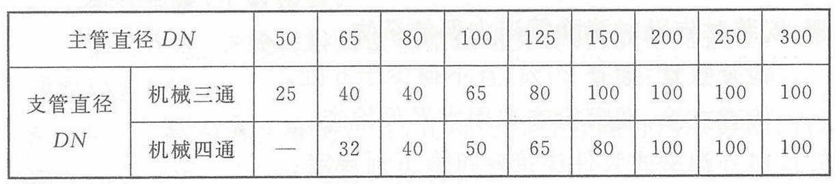
表12.2.5 采用支管接头（机械三通、机械四通）时，支管的最大允许管径（mm）
检查数量：抽查20%，且不得少于5处。
检查方法：观察检查和尺量检查。
12.2.6配水干管（立管）与配水管（水平管）连接，应采用沟槽式管件，不应采用机械三通。
检查数量：抽查20%，且不得少于5处。
检查方法：观察检查。
12.2.7螺纹连接应符合下列要求：
12.2.7.1 管道宜采用机械切割，切割面不得有飞边、毛刺；管道螺纹密封面符合现行国家标准《普通螺纹基本尺寸》GB/T 196、《普通螺纹 公差》GB/T 197 和《普通螺纹 管路系列》GB/T 1414的有关规定。
12.2.7.2 当管道变径时，采用异径接头；在管道弯头处不得采用补芯，当需要采用补芯时，三通上可用1个，四通上不应超过2个；公称直径大于50mm的管道不得采用活接头。
检查数量：全数检查。
检查方法：观察检查。
12.2.8喷头安装必须在系统试压、冲洗合格后进行。
检查数量：全数检查。
检查方法：检查系统试压、冲洗记录表。
12.2.9安装在易受机械损伤处的喷头，应加设喷头防护罩。
检查数量：全数检查。
检查方法：观察检查。
12.2.10末端试水装置和试水阀的安装位置便于检查、试验，且有相应排水能力的排水设施。
检查数量：全数检查。
检查方法：观察检查。
12.2.11 依据《火灾自动报警系统施工及验收标准》（GB50166-2019）及《独立式感烟火灾探测报警器》（GB20517-2006），独立式感烟火灾探测报警器安装工程验收时应提供下列文件和记录：
a.材料的产品合格证书、性能检验报告和进场验收记录；
b.施工记录（施工过程图片、测试报告等）。
12.2.12 应对独立式感烟火灾探测报警器的故障报警、低电量报警功能进行检查并记录，探测器的故障指示灯应点亮并保持，蜂鸣器应发出声音提示，消防控制室的报警显示终端可正常接收报警信息。
检查数量：全数检查。
检查方法：观察检查。
12.2.13 应对独立式感烟火灾探测报警器的火灾报警功能进行检查并记录，采用专用的检测仪器或模拟火灾的方法，使探测器监测区域的烟雾浓度达到探测器的报警设定阈值，探测器的火警确认灯应点亮并保持，蜂鸣器报警音量应大于80dB，消防控制室的报警显示终端可正常接收报警信息。
检查数量：全数检查。
检查方法：观察检查。
12.2.14 应对独立式感烟火灾探测报警器的复位功能进行检查并记录，应使探测器监测区域的环境恢复正常，复位探测器后，探测器不再报警，探测器的火警确认灯恢复正常。
检查数量：全数检查。
检查方法：观察检查。
12.2.15 独立式感烟火灾探测报警器的报警显示终端应可远程接收现场探测器报警信息，现场探测器火灾报警时，报警显示终端应有明显报警提示。
检查数量：全数检查。
检查方法：观察检查。
12.2.16未尽事宜按照国家有关验收标准执行。
12.2.17乙方向甲方主办部门申请组织验收，若甲方对验收成果报告存在异议，乙方在商定的期限内完成审核意见的整改，并按整改合格之日为验收合格之日，由此发生的费用由乙方承担。

13.质量标准、工期和质保
13.1乙方交付的项目的质量、工期、质保等应符合合同规定的标准。如合同规定的标准低于国家或行业标准，或未提及适用标准，则按国家标准或行业标准的较高标准执行。这些标准必须是有关机构发布的最新有效版本的标准。
13.2本合同工期：计划工期120天（如遇特殊情况或极端天气则工期顺延），具体开工日期以比选人开工令发布时间为准。
13.3项目质保期为2年，自验收合格之日起计算；质保期内乙方需提供免费上门维修（包含所有配件的更换及服务）及保养服务。
13.4质保期内出现的工程质量问题，乙方需在甲方发出通知后1小时内做出响应并到达现场，一般问题应在6小时内解决，重大问题或其它无法迅速解决的疑难问题应在48小时内解决。

14. 合同解除和终止
14.1合同自然终止
甲乙双方各自完成合同规定的责任和义务或发生不可抗力，合同自然终止。
14.2 违约违规终止合同
14.2.1在合同有效期内，如发现乙方违法分包、转包或挂靠，或前期存在围标串标或提供虚假资料情形的，甲方将单方终止合同，履约保证金不予退还，乙方须承担违约责任、赔偿甲方的一切经济损失
14.2.2合同成立后，若乙方不按合同履行职责导致对甲方安全运营、名誉、形象等造成影响，甲方有权终止合同，履约保证金不予退还。
15.不可抗力
15.1本条所述的“不可抗力”系指那些不能预见、不能避免并不能克服的客观情况，但不包括违约或疏忽。不可抗力包括但不限于：战争、暴乱、水灾、地震、防疫限制、禁运以及项目正在使用的任何土地上发现考古文物、化石、古墓及遗址、艺术历史遗物及具有考古学、地质学和历史意义的任何其他物品。
15.2若不可抗力发生使合同执行受阻，则合同执行时间根据受影响的时间相应延长，但合同价格不得调整。
15.3不可抗力的确认
不可抗力发生后，甲方和乙方应收集证明不可抗力发生及不可抗力造成损失的证据，并及时认真统计所造成的损失。甲乙双方对是否属于不可抗力或其损失发生争议时，按第14条〔争议解决方式〕的约定处理。
15.4不可抗力的通知
合同一方当事人遇到不可抗力事件，使其履行合同义务受到阻碍时，应立即通知合同另一方当事人，书面说明不可抗力和受阻碍的详细情况，并在合理期限内提供必要的证明。
不可抗力持续发生的，合同一方当事人应及时向合同另一方当事人提交中间报告，说明不可抗力和履行合同受阻的情况，并于不可抗力事件结束后28天内提交最终报告及有关资料。
15.5不可抗力后果的承担
如发生不可抗力，乙方应在十四天内通知甲方并应提供有关当局（官方机构）的证明文件。除非甲方另有书面指示，乙方应继续依可行方式及其他不受不可抗力制约的替代形式履行合同义务。
任何因不可抗力所导致延误履行合同或不能履行合同，受阻方将不因此而构成违约。
在发生任何不可抗力的情况时，只要合理可行，双方应尽力继续履行其合同中的义务。并应通知对方准备采取的措施，包括不可抗力不能阻止的任何合理的替代履约方法。不可抗力结束后，乙方应及时履行合同，否则视为违约。
如果不可抗力已发生并持续一百八十（180）天，则尽管由于此原因可能已允许乙方延长合同期限，双方中任何一方均有权在通知对方三十（30）天后终止合同。
如果不可抗力的情况发生并因此根据合同法双方均被解除进一步履行合同，乙方的履约担保不被没收。
因合同一方迟延履行合同义务，在迟延履行期间遭遇不可抗力的，不免除其违约责任。

16. 转让和分包

不允许任何形式转包或分包

17.通知
17.1所有根据本合同作出的通知或者报告（包括违约处罚等）应以书面形式作出，并以以下任一方式送达对方，收到的一方应在5个工作日内予以回复，否则视为认同通知的内容。本合同任何一方为了本合同目的可以书面通知对方变更联系地址。任何一方的联系方式发生变更的，应当在变更之日起5个工作日内通知对方，否则对方按照原联系方式发出的通知视为有效送达。
17.2送达时间基准为：（1）直接送达以签收人签收时间为准；（2）留置送达以通知或者报告（包括违约处罚等）送达指定地点时间为准（如出现拒签情况，以通知或者报告（包括违约处罚等）送达指定地点时派送人现场照片或物流信息显示送达时间为准）；（3）电子送达以发送人发出通知或者报告（包括违约处罚等）时间为准。（4）邮寄送达以邮寄至另一方在本合同签署页规定的地址或者另一方书面制定或通知的其他地址，以另一方签收日期视为送达，签收日期不明确的，以邮件寄出后第3日视为送达。收件人拒收的，拒收之日视为送达。
- 争端的解决
18.1甲乙双方履行合同中发生争议的，可以先通过友好协商解决。
18.2双方协商不成的，应当按下列第（2）种方式解决：
（1）提交南宁仲裁委员会仲裁；
（2）依法向甲方所在地人民法院起诉。
18.3发生争议后，除非出现下列情况的，双方都应继续履行合同，保持施工连续并保护好已完项目：
（1）单方违约导致合同确己无法履行，双方协议停止施工；
（2）不可抗力导致合同无法履行；
（3）调解要求停止施工，且为双方接受；
（4）仲裁机关要求停止施工；
（5）法院要求停止施工。

19.合同生效和签约地
本合同生效的时间以双方签署的协议书上的最后日期为准。
本合同签约地为中华人民共和国广西壮族自治区南宁市青秀区。
本合同将在各方授权代表签字，甲方收到乙方的履约担保后，方可生效。
所有合同附件为合同不可分割的一部分。所有附件、修改、补充、改动条款和执行合同的条件均应以书面形式列明，双方经过协商达成一致意见，并由双方授权代表签字，是合同执行中不可分割的一部分，与合同具有同等效力。

20.其他

本合同未尽事宜，由双方协商解决，必要时可签订补充合同。

四、价格组成文件

1.税率确认函

2.中选文件分项报价表

五、技术规格书

六、合同附件及格式
附件1：
银行保函（中选后提供）
保函编号：
致：南宁轨道交通运营有限公司
鉴于贵方已于年月日发出中选通知书，本保函作为贵方将与 （乙方名称） （以下简称“乙方”）签订的 （项目名称） 以下简称“本项目”）合同（中选价格￥元，大写：元）的银行保函。
我方（担保人名称 ），受该乙方委托，为该乙方履行上述合同规定的义务做出如下无条件地和不可撤销的保证：
我方在收到贵方提出要求支付保证金的通知时，无须提出任何证明或证据，将于7日内无条件地和不可改变地向贵方支付不超过人民币元（大写： ）的任何要求金额，我方不要求贵方证实其在索赔要求中指出的违约情况。
我方同意，任何贵方与乙方之间可能对合同的修改、变更或补充，或由乙方原因导致合同解除、终止，都不能减少和免除我方按本保函所承担的责任。有关修改、变更或补充无须通知我方。
本保函项下所有权利和义务均适用于中华人民共和国法律。
1、本保函自X年X月X日起生效，至本合同维保项目完成结算之日后四十五（45）天一直有效，你方有权提前终止或解除本保函。保函失效后请将本保函退回我方注销。
2、本保函自X年X月X日起生效，至X年X月X日一直有效，你方有权提前终止或解除本保函。保函失效后请将本保函退回我方注销。
（开具保函时，以上二种方式，任选一种。）
银行地址： 担保银行：（全称） (盖章)
邮编： 法定代表人或（授权代理人）：(签字)
电话： （职务） （姓名） （签字）
传真： 日期： 年 月 日

附件2：
NGYF/Q-GL-SC-11A8
运营公司委外项目合同违约处理通知单
编号：合同编号-年月-两位数流水号
项目名称 |  |  |  |  | 合同编号
承包商 |  |  |  |  | 运营公司  主办部门
合同违约情况 |  | 违约情况：我部技术人员于X年X月X日跟岗作业中（作业令：1A2-01-01）发现XX-XX区间部分XX设备存在锈蚀、松脱现象，且个别情况较为严重，而承包商在X年X月XX设备月检中未能及时发现和处理，检修台账中也未记录，存在漏检现象。（举例）  合同违约条款：《XXX项目合同》十二条之附表第26条款：“乙方未按照《XXX维修规程》规定的周期执行，发生漏检、漏修月检内容或记录不完善，每次每项乙方向甲方支付500元违约金，考核0.5分”。（举例）
违约处理意向 |  | 根据《XXX项目合同》中第XX条，决定对你司处以：1.处罚违约金500元人民币整；2.在月度评价表中扣0.5分；3.所罚扣款项从季度进度款中扣取。（举例）
运营公司审批意见 | 主办部门
运营公司审批意见 | 总工程师办公室
运营公司审批意见 | 合约法规部
运营公司审批意见 | 主办部门  分管副总经理
运营公司审批意见 | 总经理
运营公司审批意见 | 董事长  （执行董事）
送达日期 |  |  | 送达方式 | 直接送达£ 签收人：  留置送达£ 送达地址：  电子送达£ 收件人邮箱地址：
说明：
1.本表单一式三份，承包商执一份，运营公司执两份，由运营公司主办部门在合同执行过程中发现问题时填写；
2.承包商若对本次违约处理有意见，须在本表单送达后2个工作日内向运营公司主办部门提交正式申诉材料提出申诉，否则视为接受违约处理意见，主办部门在收到申诉材料后须在5个工作日给予回复；
3.本表单按照违约处理决定的金额和授权方案逐级签批或用印，5000元（含）以下由主办部门签批，5000元（不含）-10000元（含）签批至分管主办部门的副总经理并用运营公司印，10000元（不含）-20000元（含）签批至总经理同时报董事长（执行董事）知悉并用运营公司印；20000元（不含）以上签批至董事长（执行董事）执行并用运营公司印；
4.本表单自送达之日起生效。送达时间基准为：（1）直接送达以签收人签收时间为准；（2）留置送达以本表单送达指定地点时间为准，如出现拒签的情况以本表单送达指定地点时派送人现场照片或物流信息显示送达时间为准；（3）电子送达以发送人发出电子邮件时间为准。

附件3：项目设施安装质量检查表
项目施工质量检查表
项目名称、编号及合同编号 |  | 项目名称:  项目编号：  合同编号：
项目地点
施工单位
检查单位
质量控制资料 |  | 项目设施进场前质量检查表 | 是否完成 是 否
序号 | 检查内容 |  | 检查结果
1 | 管道连接后不得减小过水横断面面积。热镀锌钢管、涂覆钢管安装采用螺纹、沟槽式连接或法兰连接。
2 | 沟槽式管件连接时，其管道连接沟槽和开孔用专用滚槽机和开孔机加工，并做防腐处理；加工质量应符合技术要求；沟槽、孔洞处不得有毛刺、破损性裂纹和脏物。  检查数量：抽查20%，且不得少于5处。
3 | 橡胶密封圈无破损和变形。  检查数量：抽查20%，且不得少于5处。
4 | 沟槽式管件的凸边卡进沟槽且安装紧固，橡胶圈无起皱。检查数量：抽查20%，且不得少于5处。
5 | 采用支管接头（机械三通、机械四通）时，支管的最大允许管径（mm）符合验收要求。
6 | 配水干管（立管）与配水管（水平管）连接，应采用沟槽式管件，不应采用机械三通。  检查数量：抽查20%，且不得少于5处。
7 | 螺纹连接管道宜采用机械切割，切割面不得有飞边、毛刺。
8 | 螺纹连接管道变径时，采用异径接头；在管道弯头处不得采用补芯，当需要采用补芯时，三通上可用1个，四通上不应超过2个；公称直径大于50mm的管道不得采用活接头。
9 | 末端试水装置和试水阀的安装位置便于检查、试验，且有相应排水能力的排水设施。
10 | 路面拆除及沟槽开挖符合合同要求。
11 | 预埋管道各接点采用焊接连接，焊缝及其周围无沙眼、气孔、堆焊、裂缝、缺焊等情况。
12 | 整体安装美观。
施工单位 |  | 施工人员： | 年 月 日
 |  | 项目负责人： | 年 月 日
检查单位 |  | 检查人员： | 年 月 日
 |  | 工班长： | 年 月 日
 |  | 技术主办： | 年 月 日

附件4：喷淋管道试压记录报告
自动喷水灭火系统管道试压、严密性试验记录
编号：03-16-001
单位工程名称 |  |  |  | 分部（子分部） 工程名称
分项工程名称 |  |  |  | 项目经理
施工执行标准 名称及编号
管道（设备） 名 称
管道（设备）材质 |  |  |  | 环境温度
试验介质 |  |  |  | 施工图号
试验日期 |  | 年 月 日 |  | 试验仪器型号、精度
自动喷水灭火系统管道试压
试验压力 |  | 1.6MPa |  | 试验工作压力 | 0.8MPa
持续时间 |  | 30min |  | 允许压力降 | 0.05MPa
自动喷水灭火系统管道严密性试验
试验压力 |  | 0.4MPa |  | 允许压力降 | 0MPa
持续时间 |  | 24h |  | / | /
试 验 过 程
试 验 结 论
验  收  结  论 | 施工单位：  项目专业质量检査员（签章）：  项目专业技术负责人（签章）：  年 月 日 |  | 建设单位项目专业技术负责人：  年 月 日

附件5：项目冲洗记录表
自动喷水灭火系统管网冲洗记录表
项目名称、编号及合同编号 |  | 项目名称:  项目编号：  合同编号：
项目地点
施工单位
检查单位
序号 | 检查内容 |  | 检查结果
1 | 冲洗水是否带有铁屑杂质 |  | 是 否
2 | 出口处水的颜色是否清澈透明 |  | 是 否
3 | 冲洗水流速、流量是否正常 |  | 是 否
施工单位 |  | 施工人员： | 年 月 日
 |  | 项目负责人： | 年 月 日
检查单位 |  | 检查人员： | 年 月 日
 |  | 工班长： | 年 月 日
 |  | 技术主办： | 年 月 日

附件6：项目管道防腐及隐蔽前工程检查表
项目管道防腐及隐蔽前工程检查表
项目名称、编号及合同编号 |  | 项目名称:  项目编号：  合同编号：
项目地点
施工单位
检查单位
质量控制资料 |  | 项目设施安装质量检查表、喷淋管道试压记录报告、项目冲洗记录表 | 是否完成 是 否
序号 | 检查内容 |  | 检查结果
1 | 埋地管道表面采用“三油两布”工艺（沥青—玻璃布-沥青—油漆—聚氯乙烯工业薄膜）做好防腐工作。 |  | 是 否
2 | 外管道及支架表面涂刷2道红丹防锈漆 |  | 是 否
施工单位 |  | 施工人员： | 年 月 日
 |  | 项目负责人： | 年 月 日
检查单位 |  | 检查人员： | 年 月 日
 |  | 工班长： | 年 月 日
 |  | 技术主办： | 年 月 日

附件7：项目隐蔽工程检查表
项目隐蔽工程检查表
项目名称、编号及合同编号 |  | 项目名称:  项目编号：  合同编号：
项目地点
施工单位
检查单位
质量控制资料 |  | 项目设施安装质量检查表、喷淋管道试压记录报告、项目冲洗记录表、项目管道防腐及隐蔽前工程检查表 | 是否完成 是 否
序号 | 检查内容 |  | 检查结果
1 | 回填水泥稳定砂砾基层符合合同要求。 |  | 是 否
2 | 回填混凝土保护层符合合同要求。 |  | 是 否
3 | 路面硬化层符合合同要求。 |  | 是 否
4 | 中粒式沥青混凝土路面符合合同要求。 |  | 是 否
5 | 草坪及透水砖恢复符合合同要求。 |  | 是 否
6 | 整体恢复美观。 |  | 是 否
施工单位 |  | 施工人员： | 年 月 日
 |  | 项目负责人： | 年 月 日
检查单位 |  | 检查人员： | 年 月 日
 |  | 工班长： | 年 月 日
 |  | 技术主办： | 年 月 日

附件8：项目使用功能测试记录表
项目使用功能测试记录表
项目名称、编号及合同编号 | 项目名称:  项目编号：  合同编号：
项目地点
施工单位
检查单位
质量控制资料 | 项目设施安装质量检查表、喷淋管道试压记录报告、项目冲洗记录表、项目管道防腐及隐蔽前工程检查表、项目隐蔽工程检查表 |  | 是否完成 是 否
序号 | 测试内容 | 测试结果
1 | 使喷淋头受热，观察玻璃柱受热后是否破裂喷水。
2 | 远程手动启动车位喷淋头，喷淋头玻璃柱是否破裂喷水。
施工单位 | 施工人员： | 年 月 日
施工单位 | 项目负责人： | 年 月 日
检查单位 | 检查人员： | 年 月 日
检查单位 | 工班长： | 年 月 日
检查单位 | 技术主办： | 年 月 日

附件9：委外项目实体工程作业质、量、进度现场验收表
委外项目实体工程作业质、量、进度现场验收表
计价类型： 编号：
合同名称 |  |  | 合同编号
承包商 |  |  | 完成作业时间 | 年 月 日
项 目 执 行 情 况 | 作业量情况
项 目 执 行 情 况 | 作业完成情况
项 目 执 行 情 况 | 项目评价情况
项 目 执 行 情 况 | 作业安全质量
项 目 执 行 情 况 | 违约处罚情况
项 目 执 行 情 况 | 承包商总结
工班长 |  | 年 月 日
技术主办 |  | 年 月 日
部门主管 |  | 年 月 日
部门负责人 |  | 年 月 日

七、比选文件（含比选补遗文件）
（另册）

八、比选申请文件（含比选申请文件的补充文件）
（另册）

第四章比选申请文件格式

A 资格审查文件
资格审查文件格式
（1）法定代表人授权书（格式见A1）及法定代表人资格证明书（如无授权时，只需提供法定代表人资格证明书，格式见A2），法定代表人及被授权人身份证复印件；
（2）比选申请人有效的营业执照副本复印件；
（3）消防设施工程专业承包二级或以上资质；
（4）项目负责人消防工程师证、专职安全员的安全员证复印件；
（5）承诺书（格式见A3）；
（6）类似项目业绩表（A4）；
（7）比选申请人认为应提交的其他比选申请资料。
注：以上提供的复印件必须加盖比选申请人公章。
  - 法定代表人授权书格式

法定代表人授权书
致：南宁轨道交通运营有限公司
本授权书声明：注册于(国家或地区)的（比选申请人名称）在下面签字或盖章的（法定代表人姓名、职务）代表本公司授权在下面签字或盖章的（被授权人的姓名、职务）为本公司的合法代理人，就项目编号为 的 的比选申请和合同执行，作为比选申请人代表以本公司的名义处理一切与之有关的事宜。
本授权书于 年 月 日签字生效，特此声明。

法定代表人签字或盖章：
职务：
单位名称：（公章）
地址：

比选申请人代表（被授权人）签字或盖章：
职务：
单位名称：（公章）
地址：

附：授权代理人身份证复印件

  - 法定代表人资格证明书格式

法定代表人资格证明书
单位名称：
地址：
姓名：性别：年龄：职务：
系（公司名称）的法定代表人。
特此证明。

比选申请人：（盖章）
日期：年月日
附: 法人身份证复印件

A3 承诺书格式
承诺书
致：南宁轨道交通运营有限公司
- 在认真研读南宁轨道交通运营有限公司的 比选文件后，我方经慎重考虑，郑重承诺参加 项目的招比选申请活动。
2、我方按照贵方比选文件要求的内容与格式，已编制完成比选申请文件，现报上。
3、我方承诺：在评审过程中，贵方可调查、审核我方提交的与本比选申请文件相关的声明、文件和资料，我方准备随时解答贵方提出的疑问。为此，我们授权任何相关的个人和公司向贵方提供要求的和必要的真实情况和资料以证实我们所填报的各项内容。
4、我方郑重承诺：我方保证没有处于被行政主管部门或业主取消投标资格的处罚期内，且没有处于被责令停业，财产被接管、破产状态；自2019年1月1日至开标时间内没有骗取中标、严重违约或重大质量安全责任事故的情况。
5、如果我公司在该项目报名、比选申请过程中或者在中选后，比选人或者有管辖权的行政监管机构发现并查实我公司在所填报的该项目比选申请文件中存在提供虚假或不真实的信息或者伪造数据、资料或证书等情况，视为我公司违约，我公司愿意接受比选人或有管辖权的监管机构的处罚；如果我公司已与比选人签订合同，则视为我公司违约；由此造成的任何后果和损失均由我公司承担。本段承诺既是我公司比选申请文件的有效组成内容，也是我公司真实意思的表示，对我公司在与该项目有关的任何行为中始终具有优先的法律约束力。
6、我方了解：无论是否中选，我方将自行承担与比选申请活动所需的一切费用。
我方声明，我们所填报的资料是完全真实和准确的，并愿为此承担任何相关的法律责任。

比选申请人地址： 比选申请人 (盖单位公章)

邮政编码： 法定代表人（或委托代理人）：(签字或盖章)
电话：
传真： 日期： 年 月 日

A4 类似项目业绩表格式
类似项目业绩表
序号 | 项目名称 | 合同内容（简述） | 合同  金额 | 签订  时间 | 供货、工期或服务时间 | 业主单位 | 联系电话

注：1.类似项目业绩：比选申请人自2019年1月1日（备注：近5年）至投标截止时间前至少承接过1项合同金额不少于10万元的消防设施安装项目。
2.项目按照时间顺序排列，时间以合同签订时间为准。
3.比选申请人须提供相应的业绩证明材料：项目合同文件（复印件加盖比选申请人公章），证明文件中须体现出合同双方、合同签订时间、合同金额（单价或合价，能统计出相应合同总价的均认可。）、反映业绩特征的内容等，否则视为无效证明文件。

比选申请人名称（盖章）：
法定代表人或被授权人（签字）：
日 期： 年 月 日

B 价格文件
价格文件格式
（1）比选申请报价一览表（格式见B1）；
（2）比选申请函（格式见B2）；
（3）比选申请报价表（格式见B3）；
（4）比选申请人认为应提交的其他比选申请资料。

B1比选申请报价一览表
比选申请报价一览表
项目名称：南宁轨道交通1-5号线电动自行车充电场所消防设备设施采购项目（重）
项目编号：202406180006（重）
比选申请人名称： 单位：元
比选报价汇总合计 | 不含增值税总价（元） | 税率 | 备注
比选报价汇总合计 | 小写：  大写：

注:比选申请报价：总价包干，包括人工费、材料费、机械费、管理费、措施费、利润、风险、安全文明施工费等为完成本项目所发生的所有费用。

比选申请人名称（盖章）：
法定代表人或被授权人（签字）：
日 期： 年 月 日

B2比选申请函格式
比选申请函
致：南宁轨道交通运营有限公司
根据贵方为采购项目南宁轨道交通1-5号线电动自行车充电场所消防设备设施采购项目（重）比选申请邀请(项目编号：202406180006（重）)，签字人(全名、职务)经正式授权并代表比选申请人（比选申请人名称、地址）提交比选申请文件正本1份、副本 4份及电子文件 1 份（U盘）。
据此，签字人宣布同意如下：
1. 按比选文件要求规定的应提交和交付的货物和服务并履行全部合同义务的比选申请总价如本比选申请文件价格文件“比选申请报价一览表”中“比选申请报价”一栏所述。
2.按比选文件的规定履行合同责任和义务。
3.已详细审查全部比选文件，包括修改文件（如有的话）以及全部接口资料和有关附件。我们完全理解并同意放弃对这方面有不明及误解的权利。
4.本比选申请有效期为比选申请截止日起90日历天内。
5.如果在规定的比选文件递交时间后，我公司在比选申请有效期内撤销比选申请，所造成的损失我公司承担。
6.同意按照贵方的要求提供与本比选申请有关的一切数据或资料，完全理解贵方不一定要接受最低价的比选申请或收到的任何比选申请。
7. 本项目采用不含税报价，合同的最终税金在结算阶段，按实际产生的税金进行核算，但合同不含税价格不因国家税率调整而调整。
8.与本比选申请有关的一切正式往来通讯请发往：
地址：
邮编：传真：
电话：电子邮件：
比选申请人名称： （全称并加盖公章）
比选申请人法定代表人（或其委托代理人）签字或盖章：
日期： 年 月 日

B3比选申请报价表格式
比选申请报价表
单位：元
序号 | 工作内容 | 参数/规格 | 单位 | 数量① | 不含税综合单价（元）② | 不含税合价（元）③=②×① | 备注
1 | 镀锌钢管 | 1.管材为热镀锌钢管  2.连接方式为螺纹连接  3.公称直径25mm  4.管道表面完好无破损、生锈 | m | 327 |  |  | 配水管道使用热镀锌钢管，管道连接方式、坡度应符合《自动喷水灭火系统设计规范 GB50084-2017》的相关要求；材质应符合现行国家标准《输送流体用无缝钢管》GB/T 8163和《低压流体输送用焊接钢管》GB/T 3091 的相关要求
2 | 镀锌钢管 | 1.管材为热镀锌钢管  2.连接方式为螺纹连接  3.公称直径32mm  4.管道表面完好无破损、生锈 | m | 198
3 | 镀锌钢管 | 1.管材为热镀锌钢管  2.连接方式为螺纹连接  3.公称直径40mm  4.管道表面完好无破损、生锈 | m | 78
4 | 镀锌钢管 | 1.管材为热镀锌钢管  2.连接方式为螺纹连接  3.公称直径50mm  4.管道表面完好无破损、生锈 | m | 128
5 | 镀锌钢管 | 1.管材为热镀锌钢管  2.连接方式为螺纹连接  3.公称直径65mm  4.管道表面完好无破损、生锈 | m | 174
6 | 镀锌钢管 | 1.管材为热镀锌钢管  2.连接方式为螺纹连接  3.公称直径80mm  4.管道表面完好无破损、生锈 | m | 196
7 | 镀锌钢管 | 1.管材为热镀锌钢管  2.连接方式为螺纹连接  3.公称直径100mm  4.管道表面完好无破损、生锈 | m | 36
8 | 消防喷淋头 | 湿式下垂型洒水喷头，动作温度不小于68℃，公称直径20mm | 个 | 233 |  |  | 每根配水支管控制的标准流量洒水喷头数量应符合《自动喷水灭火系统设计规范 GB50084-2017》的相关要求
9 | 集中热罩 | 配合喷头使用 | 个 | 233
10 | 闸阀 | 材质为球墨铸铁，连接方式为法兰连接，公称压力1.6MPa,公称直径32mm | 个 | 3
11 | 闸阀 | 材质为球墨铸铁，连接方式为法兰连接，公称压力1.6MPa,公称直径65mm | 个 | 1
12 | 闸阀 | 材质为球墨铸铁，连接方式为法兰连接，公称压力1.6MPa,公称直径80mm | 个 | 11
13 | 闸阀 | 材质为球墨铸铁，连接方式为法兰连接，公称压力1.6MPa,公称直径100mm | 个 | 1
14 | 末端试水装置 | 1.做法详见：04S206  2.含图集上所有部件安装 | 组 | 16
15 | 防腐油漆 | 工艺：1.埋地管道按“三油两布法”对管道防腐，防腐漆为沥青漆、聚氨酯、环氧树脂等 。  2.非埋地管道先刷两遍防锈漆，外层再刷面漆，面漆为红色。 | 项 | 1
16 | 施工辅材 | 包含角钢、U型卡箍、胶垫、法兰片、沟槽卡箍、膨胀螺栓、吊卡、线管接头、锁母、胶布、螺栓、螺母等，辅材种类及用量要保证满足项目需求 | 项 | 1
17 | 施工开挖、道路及绿化恢复 | 1、地面的开挖及恢复等辅材（含垃圾清理）  2、线路的铺设、管道基础施工、用电安全监控设备的安装、调试等费用（含垃圾清理）  3、安装施工中对道路和绿化带破坏的地方进行恢复（含垃圾清理）  4、满足项目需求 | 项 | 1
18 | 独立式感烟火灾探测报警器 | 电池式，探测报警器工作续航时间不低于3年，内置蜂鸣器、防虫网，3m内报警声响≥80dB，可远程通知报警信息，采用NB卡传输，应确保免费通讯不少于10年 | 个 | 159
19 | 独立式感烟火灾探测报警器显示终端 | 配合独立式感烟火灾探测报警器使用，可远程接收报警信息 | 台 | 10
合计

- 注：1、比选申请人须按第五章《用户需求书》中的技术需求及数量表的顺序进行明细报价，不允许打乱顺序，不含税单价、不含税合价均精确到小数点后两位。
- 本项目比选申请报价表中清单项目报价类型均为不含税综合单价，不含税综合单价包括但不限于本项全部工作所需的人工费、规费、材料费、机械费（工器具费）、备品备件安装费、交通运输费、通讯费、办公场地费、保险、管理费及利润等除增值税之外的一切费用。
- 同一项目在各分项报价中应为同一单价。比选申请人对每个项目(指完全相同的同一项目)只允许有一个报价，如有不同报价，则以最低报价为准。
比选申请人名称（盖章）：
日期： 年 月 日

C技术文件
技术文件格式
- 技术响应表（格式见C1）；
- 按期完成承诺书（格式见C2）；
（3）售后服务承诺书（格式见C3）；
（4）商务响应表（格式见C4）
（5）施工方案（格式自拟）；
（6）质保方案（格式自拟，如何进行质保服务保障等）。

C1 技术响应表格式
技术响应表
比选申请人名称：
序号 | 用户需求书条款 | 用户需求书要求 | 比选申请  文件响应 | 偏离 | 说明
1 | 2.6 | 120天，如遇特殊情况或极端天气则工期顺延，其中现场踏勘及出具施工方案用时15天，材料进场及验收10天，技术交底及现场施工85天，设备调试及验收10天，具体开工日期以甲方开工令发布时间为准。
2 | 2.7.2 | 用于本工程项目的所有材料，必须符合国家标准与行业规范，确保其达到质量、安全、环保等要求，其规格、型号、材质、颜色、档次等与原有材料须保持基本一致并且符合甲方要求方可进场。如需更换材料材质、型号，改变原有结构等必须征得甲方同意后方可实施。
3 | 3.6.1  管道要求 | 1.配水管道使用热镀锌钢管，管道连接方式、坡度应符合《自动喷水灭火系统设计规范 GB50084-2017》相关要求；材质应符合现行国家标准《输送流体用无缝钢管》GB/T 8163和《低压流体输送用焊接钢管》GB/T 3091 的要求。  2.埋地管道覆土埋深应大于或等于0.7m。  3.系统试压前需先完成管道清洗工作。  4.埋地管道开挖敷设时，应注意避开施工场地内原有的植物及管廊、集水井等设备设施，不得对其造成损伤或破坏，如确实对相关设备设施造成损伤或破坏，需按要求进行恢复。
4 | 3.6.2支架制作及安装要求 | 1.完成支架制作后需进行表面打磨，确认支架外观无变形、锈迹后，再开展安装及刷油工作。  2.支架制作使用的角钢其材质、型号及规格在满足甲方需求的同时，需满足国家标准GB/T 706-2016《热轧型钢》相关要求。
5 | 3.6.3喷淋头安装要求 | 1.每根配水支管控制的标准流量洒水喷头数量应符合《自动喷水灭火系统设计规范 GB50084-2017》的要求。  2.喷头布置需满足《自动喷水灭火系统设计规范GB50084-2017》的要求。
6 | 3.6.4末端试水装置安装要求 | 1.末端试水装置的出水应采取孔口出流的方式排入排水管道 ，排水立管宜设伸顶通气管，且管径不应小于75mm。  2.末端试水装置和试水阀应有标识，距地面的高度宜为1.5m，并应采取不被他用的措施。
7 | 3.6.5独立式感烟火灾探测报警器安装 | 1.电动自行车停放充电场所应安装独立式感烟火灾探测报警器，两个探测报警器的安装间距不大于6米。  2.独立式感烟火灾探测报警器至墙壁、梁边的水平距离不应小于0.5米（若电动自行车停放充电场所宽度小于3米，宜居中安装），探测报警器周围水平距离0.5米内不应有遮挡物。  3.独立式感烟火灾探测报警器宜水平安装，当确需倾斜安装时，倾斜角不应大于45°。  4.独立式感烟火灾探测报警器应吸顶安装，若现场条件无法满足，需加装聚烟板。  5.独立式感烟火灾探测报警器报警后发出强烈声响（主要参数：电池式，探测报警器工作续航时间不低于3年，内置蜂鸣器、防虫网，3m内报警声响≥80dB），同时将报警信息发送到消防控制室的报警显示终端。  6.独立式感烟火灾探测报警器需满足《独立式感烟火灾探测报警器》（GB20517-2006）、《火灾自动报警系统设计规范》（GB50116-2013）、《火灾自动报警系统施工及验收标准》（GB50166-2019）、《南宁市安全生产委员会办公室关于进一步加强整治电动自行车火灾的通知》（南安委办〔2023〕40号）的相关要求。
我方确认：除了表中所列的条款外，我方完全响应比选文件对于技术的全部要求和规定。

比选申请人名称（盖章）：
法定代表人或被授权人（签字）：
日 期： 年 月 日
说明：
1.比选申请人根据比选文件的第五章用户需求书条款逐条应答并按要求填写上表。
2.对完全响应的条目在本表“偏离情况”列中选注“完全响应”。对有偏离的条目在本表“偏离情况”列中选注“正偏离”或“负偏离”，并对“正偏离”或“负偏离”加以说明。
3.正偏离是指应答的条件高于比选文件要求，负偏离是指应答的条件低于比选文件要求。
4.比选申请人按照用户需求书逐条完整填写响应表。如果未完整填写响应表的各项内容则视作比选申请人已经对比选文件相关要求和内容完全理解并同意，其比选申请报价为在此基础上的完全价格。
5.在比选人与中选人签订合同期间，中选人未在比选申请文件“响应表”中列出偏离说明，即使其在比选申请文件的其他部分说明与比选文件要求有所不同或回避不答，亦均视为完全符合比选文件中所要求的最佳值并写入合同。若中选人在定标后及合同签订前，以上述事项为借口而不履行合同签订手续及执行合同，则视作放弃中选资格。
6.如有任意一项负偏离，比选申请人将不能通过符合性评审。

C2按期完成承诺书
按期完成承诺书

致：南宁轨道交通运营有限公司
本公司（比选申请人名称）参加了贵公司组织的南宁轨道交通1-5号线电动自行车充电场所消防设备设施采购项目（重）项目（项目编号202406180006（重））的比选。我公司在此承诺：我方保证严格按比选文件和比选人的规定，满足规定的合同期限要求。如未按期完成，我公司承诺接受每天加收合同价款的0.5%的违约金
特此承诺！

比选申请人名称（盖章）：
法定代表人或被授权人（签字）：
日 期： 年 月 日

C3售后服务承诺书
售后服务承诺书
南宁轨道交通运营有限公司：
我方参与贵方采购项目的报价活动并做出以下承诺：
1.所有产品的质量、质保期、售后服务等完全符合或优于贵方的采购要求，全部符合国家和行业相关标准，所有产品均为全新的正牌产品，具备产品合格证。货到验收如发现与产品描述不符或无产品合格证，我司接受无条件退货。如为假冒伪劣产品，造成损失的由我司承担全部法律责任。
2.我方知悉，本次各货物的数量为贵方的预计采购数量，如有调整以贵方发出的交货通知为准。贵方可以根据实际使用情况及需求变更情况对未交货产品数量进行部分或全部调整，包括增加或减少，不论实际数量大于或低于预计数量，均按照成交单价执行。
3.我方知悉，贵方的采购文件并未充分引用有关条文和标准规范，提出的是最基本的技术要求，我方保证所有产品符合工业制造标准，为优质的市场已有的成熟产品以满足使用可靠、技术先进、操作简单、维护方便的要求；除非贵方主动提出，贵方可无条件拒绝接受任何形式的改装或定制类产品。
4.交货前贵方有权要求我方提供样品；如贵方对样品不认可有权不签订合同或撤销、终止已签订的合同，如贵方对样品认可且样品未因检验检测而发生性能改变，则样品数量可计入交货数量。
5.质保期内货物出现故障我公司承诺在1小时内做出响应，2小时到达维修现场。一般问题应在1小时内解决，重大问题或其它无法迅速解决的问题应在24小时内解决。质保期内的货物故障维修均为免费保修。质保期后，过了我公司承诺的质保期后，我公司仍保持质保期内的响应服务，免收维修费，对维修所用到的零配件按市场价格收取成本费。货物出现故障我公司承诺在1小时以内做出响应，2小时到达维修现场，一般问题应在1小时内解决，重大问题或其它无法迅速解决的问题应在48小时内解决。
6.若我方因自身原因不能履约签订合同或履行合同的，贵方可取消我方的中选资格，并从后续排名的其他候选供应商中依次向上递补确定供应商或重新组织采购，同时贵方有权将我公司列入黑名单。
联系人:联系方式:身份证号:

承诺人： (比选申请人名称)（盖章）
日期：年 月 日

C4商务响应表格式
商务响应表
项目名称：
项目 | 比选文件要求内容所在章节 | 包含内容 | 比选申请人承诺是否响应比选文件要求 | 备注
第二章 比选申请须知
1 | 比选申请须知前附表 | 本章节全部内容 | 完全响应
2 | 比选申请须知正文 | 本章节全部内容 | 完全响应
第三章 合同条款
1 | 合同协议书 | 本章节全部内容 | 完全响应
2 | 合同条款 | 本章节全部内容 | 完全响应
第五章用户需求书
1 | 商务要求 | 本章节全部内容 | 完全响应
注：上述响应要求必须全部为“完全响应”，否则，比选申请人将不能通过符合性评审。

比选申请人名称（盖章）：
法定代表人或被授权人（签字）：
日期：年月日

第五章 用户需求书

1 项目概述

1.1项目概况
根据《南宁市安全生产委员会办公室关于进一步加强整治电动自行车火灾的通知》（南安委办〔2023〕40号）“五个一”标准要求，需在屯里车辆段、西乡塘停车场、五象车辆段、那洪车辆基地的4个电动自行车棚安装独立式感烟火灾探测报警器；在安吉车辆段及综合基地、心圩车辆段、新村停车场、万力主所、业平主所和仁和主所的12个电动自行车棚安装独立式感烟火灾探测报警器和喷淋水系统。

1.2甲方及乙方
甲方：南宁轨道交通运营有限公司。
乙方：本项目中标单位。

2项目范围、内容及要求

2.1项目名称
南宁轨道交通1-5号线电动自行车充电场所消防设备设施采购项目（重）

2.2项目范围
本项目需在屯里车辆段、西乡塘停车场、五象车辆段、那洪车辆基地的4个电动自行车棚安装独立式感烟火灾探测报警器；在安吉车辆段及综合基地、心圩车辆段、新村停车场、万力主所、业平主所和仁和主所的12个电动自行车棚安装独立式感烟火灾探测报警器和喷淋水系统。项目施工前对采购的安装材料进行核验，并提供材料合格证明或检测报告。喷淋水系统安装接驳电单车棚就近的水源，施工过程对接驳水源的管路进行开挖和管路敷设，完成管网连接和喷淋头、末端试水装置安装后，对整个系统进行通水测试及验收。独立式感烟火灾探测报警器安装于电单车棚顶棚，感烟探测器与主机为无线连接，感烟探测器和主机安装完成后，进行系统的声光报警功能测试和验收。本项目验收标准须按相关消防规范进行，系统验收合格后由施工单位出具检验报告。

2.3项目地点
屯里车辆段、万力主所、西乡塘停车场、五象车辆段、安吉车辆段及综合基地、心圩车辆段、新村停车场、那洪车辆基地、业平主所和仁和主所。

2.4承包方式
实行总价包干的形式。投标报价内容包括人工费、材料费、机械费、管理费、措施费、利润、风险、安全文明施工费等为完成本项目所发生的所有费用及税费。工程量清单所包含的工作量发生前应由甲方指定。

2.5项目分包
本项目不允许联合体投标，不允许任何形式的转包或分包。

2.6计划工期
年 月 日至 年 月 日（120天，如遇特殊情况或极端天气则工期顺延），其中现场踏勘及出具施工方案用时15天，材料进场及验收10天，技术交底及现场施工85天，设备调试及验收10天，具体开工日期以甲方开工令发布时间为准。

2.7补充说明
2.7.1在合同履行期间，乙方从甲方获得的一切与工程有关的原始资料及与履行合同有关的甲方既有工作成果及相关资料，乙方有保密义务。未经甲方书面同意乙方不得以任何方式泄漏给任何第三方。
2.7.2用于本工程项目的所有材料，必须符合国家标准与行业规范，确保其达到质量、安全、环保等要求，其规格、型号、材质、颜色、档次等与原有材料须保持基本一致并且符合甲方要求方可进场。如需更换材料材质、型号，改变原有结构等必须征得甲方同意后方可实施。
2.7.3本项目施工方案及简易设计、施工图由比选申请人负责在施工前提供。

3项目技术标准及规范、工程量清单及内容

3.1国家相关技术标准及规范

各类标准即国家及行业相关标准，甲方相关标准，满足下列标准或要求，如有最新版本，按新版本执行。
3.1.1国家相关规范、地铁行业标准，包括不限于:
- 《中华人民共和国消防法》（2019）
- 《广西壮族自治区消防条例》（2004）
- 《建筑消防设施的维护管理》（GB 25201-2010）
- 《建筑设计防火规范》（GB50016-2014）
- 《消防给水及消火栓系统技术规范》（GB50974-2014）
- 《自动喷水灭火系统施工及验收规范》（GB50261-2017）
- 《自动喷水灭火系统设计规范》（GB50084-2017）
- 《电动自行车停放充电场所消防安全规范》（DB45T1553-2017）
（9）《火灾自动报警系统设计规范》（GB 50116-2013）
（10）《火灾自动报警系统施工及验收标准》（GB 50166-2019）
（11）《独立式感烟火灾探测报警器》（GB20517-2006）
3.1.2 标准适用原则满足下列标准或要求，如有最新版本，按新版本执行：
- 甲方的各种会议纪要、决议、通知等；
- 甲方的企业标准；
- 甲方的规章制度；
- 地铁行业规范；
- 相关行业出版的专业书籍、文献、教材等；
- 以上均未涉及的，由甲方与乙方共同商定。

3.2施工相关规程
甲方内部标准《运营公司施工管理规定》
甲方施工相关规程，中选后由甲方提供。乙方应按照甲方发布的安全、生产管理规章制度等相关要求进行作业。当甲方对以上标准、规程等进行修订后，均以最新发布文本为准，乙方必须严格遵从。

3.3工程量清单及内容
详见附件1。

3.4施工方案
3.4.1从电动自行车棚所在区域就近的消防或喷淋水系统管网接驳水源至电动自行车棚，自动喷淋水系统应设有洒水喷头、末端试水装置等组件，详见附件2“施工点位图”及“5.5作业要求”，乙方在施工前对拟敷设埋地管的路径进行管线勘察，以确保施工不对既有管线造成损伤，并出具详尽的施工方案。

3.5系统主要功能
3.5.1当屯里车辆段、万力主所、西乡塘停车场、五象车辆段、安吉车辆段及综合基地、心圩车辆段、新村停车场、那洪车辆基地、业平主所和仁和主所的16个电动自行车棚日常使用过程中发生火情时，系统能正常响应，实现自动烟雾报警及喷水灭火的功能，提供安全保障。
3.5.2本项目所使用的自动喷水灭火系统应为湿式系统，感烟探测器应为独立式感烟火灾探测报警器。
3.5.3系统应包括（但不限于）下列组件、配件和设施：
3.5.3.1应设有洒水喷头等组件和末端试水装置，以及管道、供水设施等；
3.5.3.2应设有泄水阀（或泄水口）、排气阀（或排气口）和排污口。
3.5.4为确保系统灭火效果，喷头洒水时，应均匀分布，且不应受阻挡。
3.5.5末端试水装置应安装在便于后续使用、维护及检修的位置。
3.5.6 独立式感烟火灾探测报警器可通过探测火灾产生的烟雾，启动蜂鸣报警器，同时将报警信息发送到消防控制室的报警显示终端，提醒人员及时发现火情，开展火灾扑救或逃生。

3.6技术要求
3.6.1管道安装要求
3.6.1.1配水管道使用热镀锌钢管，管道连接方式、坡度应符合《自动喷水灭火系统设计规范 GB50084-2017》相关要求；材质应符合现行国家标准《输送流体用无缝钢管》GB/T 8163和《低压流体输送用焊接钢管》GB/T 3091 的要求。
3.6.1.2埋地管道覆土埋深应大于或等于0.7m。
3.6.1.3系统试压前需先完成管道清洗工作。
3.6.1.4埋地管道开挖敷设时，应注意避开施工场地内原有的植物及管廊、集水井等设备设施，不得对其造成损伤或破坏，如确实对相关设备设施造成损伤或破坏，需按要求进行恢复。
3.6.2支架制作及安装要求
3.6.2.1完成支架制作后需进行表面打磨，确认支架外观无变形、锈迹后，再开展安装及刷油工作。
3.6.2.1支架制作使用的角钢其材质、型号及规格在满足甲方需求的同时，需满足国家标准GB/T 706-2016《热轧型钢》相关要求。
3.6.3喷淋头安装要求
3.6.3.1每根配水支管控制的标准流量洒水喷头数量应符合《自动喷水灭火系统设计规范 GB50084-2017》的要求。
3.6.3.2喷头布置需满足《自动喷水灭火系统设计规范 GB50084-2017》的要求。
3.6.4末端试水装置安装要求
3.6.4.1末端试水装置的出水应采取孔口出流的方式排入排水管道 ，排水立管宜设伸顶通气管，且管径不应小于75mm。
3.6.4.2 末端试水装置和试水阀应有标识，距地面的高度宜为1.5m，并应采取不被他用的措施。3.6.5独立式感烟火灾探测报警器安装应包括（但不限于）下列要求：
3.6.5.1电动自行车停放充电场所应安装独立式感烟火灾探测报警器，两个探测报警器的安装间距不大于6米。
3.6.5.2独立式感烟火灾探测报警器至墙壁、梁边的水平距离不应小于0.5米（若电动自行车停放充电场所宽度小于3米，宜居中安装），探测报警器周围水平距离0.5米内不应有遮挡物。
3.6.5.3独立式感烟火灾探测报警器宜水平安装，当确需倾斜安装时，倾斜角不应大于45°。
3.6.5.4独立式感烟火灾探测报警器应吸顶安装，若现场条件无法满足，需加装聚烟板。
3.6.5.5独立式感烟火灾探测报警器报警后发出强烈声响（主要参数：电池式，探测报警器工作续航时间不低于3年，内置蜂鸣器、防虫网，3m内报警声响≥80dB），同时将报警信息发送到消防控制室的报警显示终端。
3.6.5.6独立式感烟火灾探测报警器需满足《独立式感烟火灾探测报警器》（GB20517-2006）、《火灾自动报警系统设计规范》（GB50116-2013）、《火灾自动报警系统施工及验收标准》（GB50166-2019）、《南宁市安全生产委员会办公室关于进一步加强整治电动自行车火灾的通知》（南安委办〔2023〕40号）的相关要求。

4项目管理

4.1乙方资质、人员要求

4.1.1乙方单位资质要求

4.1.1.1乙方为中华人民共和国境内依法设立的法人或其他组织。

4.1.1.2乙方自2019年1月1日（备注：近5年）至投标截止时间前至少承接过1项合同金额不少于10万元的消防设施安装项目。

4.1.1.3乙方应具有消防设施工程专业承包二级或以上资质。

4.1.1.4没有处于被行政主管部门或业主取消投标资格的处罚期内，且没有处于被责令停业，财产被接管、冻结、破产状态；自2019年1月1日至开标时间内没有骗取中选、严重违约或重大质量安全责任事故的情况。
4.1.1.5单位负责人为同一人或者存在控股、管理关系的不同单位，不得参加同一标段投标或者未划分标段的同一项目投标。
4.1.1.6本项目不接受联合体投标。

4.1.2乙方须配置的人员要求
4.1.2.1为保证本项目安全、顺利、高效、可靠地实施，乙方需配置项目负责人和专职安全员，负责对项目实施过程进行监督和管控。项目负责人至少需持有消防工程师证，专职安全员至少持有安全员证，且以上人员近5年未因违反工程建设法律法规和强制性标准受到行政处罚。
4.1.2.2乙方须如实地将参与本项目的所有人员的名单、工作资历、相关证件及身份证明等信息报送甲方审查备案。
4.1.2.3特种设备及特种作业人员（如涉及电工作业、焊接、登高作业等），必须持有政府相关部门颁发的特种作业操作证方可上岗作业，并按照相关要求佩戴配套的防护劳保用品进行作业，严禁无证或有证不按照要求佩戴防护、劳保用品人员上岗作业。
4.1.2.4乙方所有人员必须身体健康。
4.1.2.5乙方从事本项目的人员，必须提供与乙方的劳动关系证明，并持有相关专业上岗证（或资格证书）。
4.1.2.6甲方可根据现场工作需求，有权要求乙方更换不符合要求的人员。
4.1.2.7所有人员不得兼职，且工作时间须在现场服务。
4.1.2.8乙方人员食宿及生产交通工具需自行解决。

4.2项目质量管理

4.2.1项目工作内容
完成屯里车辆段、西乡塘停车场、五象车辆段、那洪车辆基地的4个电动自行车棚独立式感烟火灾探测报警器的安装工作；完成安吉车辆段及综合基地、心圩车辆段、新村停车场、万力主所、业平主所和仁和主所的12个电动自行车棚独立式感烟火灾探测报警器和喷淋水系统的安装工作。

4.2.2施工工作要求
4.2.2.1乙方必须自行配备满足本项目要求的材料、工机具设备、交通工具等，并按国家或地方政府及有关部门相关规定处理施工垃圾，上述费用含在相关报价中。
4.2.2.2乙方在投标报价和施工方案设计时应充分考虑技术条件的要求，对本项目的投标报价应被认为己充分理解本项目的技术条件。
4.2.2.3乙方应负责办理开展工作所需的证件、批件和其它必要的申请批准手续，甲方在必要时予以配合。
4.2.2.4乙方如对招标文件或合同文件有不同意见应在投标时及合同签订前提出，否则甲方视同认可。
4.2.2.5乙方应遵守国家或地方政府及有关部门对施工现场管理的规定，妥善保护好施工现场周围建筑物、设备管线不受损坏。做好施工现场保卫和垃圾消纳等工作，处理好由于施工带来的扰民问题。

4.3项目安全管理
4.3.1严格遵守执行国家、地方、行业的相关法律、法规、规范、规程、标准及甲方规章制度等各项管理制度和规定。遵守甲方安全管理相关规章制度，并按安全管理架构要求组建安全管理体系。
4.3.2乙方与甲方签订安全协议。
4.3.3 在正常作业过程中凡乙方人员出现伤亡情况及因此导致的所有损失均由乙方自行负责。由于事故造成甲方或第三方人身伤亡或财产损失，可能引发争议，由乙方承担责任。产生诉讼的，乙方应独立应诉，承担一切诉讼后果。
4.3.4 乙方对合同范围内的施工工作有失误或渎职而引发的事故/事件，由乙方负全部责任，承担因此给甲方造成的直接和间接经济损失。
4.3.5所有作业的施工人员应遵守甲方的企业标准《运营公司施工管理规定》，全员持证上岗，按照施工规范、方案和各项安全操作规程进行作业。乙方施工负责人上岗前必须经过甲方的三级安全培训。
4.3.6在施工现场，实行每次班前15分钟安全交底会，由施工负责人负责，签施工确认书，并完成签字手续及保存资料。
4.3.7乙方须根据甲方相关施工管理及安全管理规定要求，严格执行请销点制度，施工负责人在进出作业现场前后必须做好人机物料的清点工作，在作业结束前30分钟必须完成当次作业的安全出清检查工作。
4.3.8施工负责人要熟悉掌握消防设施的性能和使用方法，非火灾情况不得触碰消防器材。除动火作业外施工现场严禁烟火。
4.3.9在施工中如有动火作业、登高作业等特种作业，必须提前向甲方办理特种作业审批手续，作业人员必须持特种作业操作证上岗，严禁违规操作。
4.3.10乙方施工人员在施工现场必须穿戴劳保鞋、安全帽等劳保用品，遵守劳动纪律，服从安全人员的指挥，严禁在施工场地睡觉、嬉戏，赤脚、穿拖鞋、着装不整、不听劝告者不得进入施工现场。
4.3.11高空作业应采取安全可靠的措施，高空作业必须系安全带，不得穿硬底或带钉的鞋，不得往下投掷物料。
4.3.12施工前应对地铁内的运行设施做好保护措施，不得损坏地铁设施及影响地铁正常运行，如发生意外应及时向甲方有关部门反映并采取措施。
4.3.13 甲方为乙方提供的相关规章和制度文本资料，乙方不得外泄。乙方造成资料外泄的应承担全部责任。
4.3.14培训要求
4.3.14.1乙方作业应遵守甲方的企业标准《运营公司施工管理规定》等相关施工管理规定，并必须按照施工规范、方案和各项安全操作规程进行作业。
4.3.14.2乙方应该强化人员技能培训以及对甲方规章制度及文本的学习，强化危险源学习。
4.3.14.3乙方须重视对施工人员的安全教育工作，提高施工人员的安全责任意识。
4.3.14.4乙方施工人员进场后，甲方可提供安全培训，该培训不能代替乙方自身对施工人员的安全及技能培训。
4.3.15劳动纪律
4.3.15.1乙方施工人员须服从甲方人员的指挥，严禁在施工场地睡觉、嬉戏。
4.3.15.2乙方施工人员严禁在作业场所内吸烟，班前6小时禁止饮酒。
4.3.15.3乙方须加强驻地管理及人员管理，避免发生赌博、酗酒、斗殴等恶性事件，杜绝发生违纪、纠纷、民事、治安、刑事等事件，若发生上述事件，由乙方承担由此带来的全部后果。

4.4文明施工管理
4.4.1施工过程中，严格按照“规范化管理、标准化作业”规定要求，实施文明检测管理。
4.4.2作业过程中，乙方应合理地保持作业现场，严禁出现不必要的障碍，处置好作业设备及多余材料，保持现场整洁和道路通畅。
4.4.3乙方应做好作业区域内的设备设施成品保护，严禁随意破坏、操作、占用。如与其他作业发生冲突，应事先通知甲方，在得到甲方同意后方可按要求执行，发现未经请示同意擅自行事，将视其具体情况予以处罚。
4.4.4施工现场讲文明，讲礼貌，遇事商量解决，严禁打架斗殴。
4.4.5乙方在运营期间进行施工时，应充分减小施工产生的影响。

5作业要求

5.1作业准备

5.1.1基本要求

5.1.1.1甲方负责采购的设备清单进行描述，由乙方负责采购设备及材料提出详细的技术要求。

5.1.1.2若承包商提供的设备及材料被认定不能满足要求，甲方将对所选用的产品进行调研复核，并保留更换供货品牌或产品的权利。

5.1.1.3乙方所使用的专用类工器具必须是合格品且具有使用说明书；乙方所使用的通用工具必须为合格品且具有使用说明书。

5.1.1.4乙方所使用的计量、测量类工器具应在首次使用前按照甲方的要求送相关部门进行检定，待检定合格且经过甲方相关部门认可，方可以进场使用。严禁使用未检定的、不合格的计量、测量类工器具，进场后计量、测量类工器具送检周期以甲方相关规定为准，检定费用由乙方负责。
5.1.1.5施工所用的电动工器具须考虑与可供电源的匹配性，并不得对配电线路构成危害。

5.1.2劳保用品配置要求
乙方应为施工人员配置统一着装及劳保防护用品，劳保防护用品须满足国家、行业标准，劳保防护用品配置数量与使用期限按照甲方相关要求执行，劳保配置要求包括但不限于表5.1.2-1中的内容。
表5.1.2-1 劳保防护用品配置清单
序号 | 名称 | 单位 | 数量 | 备注
1 | 安全帽 | 顶 | 1/人 | 符合GB2811-2007《安全帽》标准和EN397标准
2 | 劳保鞋 | 双 | 1/人 | 符合GB21148-2007、GB12011-2009标准
3 | 荧光衣 | 件 | 1/人
4 | 棉手套 | 双 | 2/人
5 | 安全带 | 副 | 1/人 | 符合GB6095-2009《安全带》标准

5.1.3进场要求
5.1.3.1严格遵守执行国家、地方、行业的相关法律、法规、规范、规程、标准及甲方规章制度等各项管理制度和规定。
5.1.3.2严格遵守合同协议，组织足够力量的施工人员完成日常工作。
5.1.3.3对组织架构定岗、定员。队伍人员素质、专业技术满足各项施工要求，并保证参与作业的人员相对稳定。
5.1.3.4乙方人员应完成项目安全培训及甲方的三级安全教育。
5.1.3.5乙方与甲方签订安全协议，办理施工开工令。
5.1.3.6准备工作就绪（乙方必须在合同正式签订时已完成全部开工准备），双方协调认可满足开工条件，将施工准备情况及进场影响通报甲方相关部门，如总工办、安全监察部、调度中心、通号中心、各运营中心、维修中心等，甲方签发开工令后方可进行正式项目实施。
5.1.3.7乙方须做好设施状态普查、技术交底。
5.1.3.8所有施工人员要遵守甲方的企业标准《运营公司施工管理规定》，并必须按照施工规范、方案和各项安全操作规程进行作业。
5.1.3.9防护、劳保用品到位，乙方进场的制服到位，报甲方备案。
5.1.3.10作业程序、内容准备符合甲方要求，通过甲方审核确认。
5.1.3.11制定材料和设备设施供应计划并做好供应，乙方个人工器具需通过甲方审核确认。
5.1.3.12所有人员不得兼职，且工作时间须在现场施工。

5.2作业计划编制
5.2.1乙方根据甲方提供的工程范围及工程量完成施工计划的编制，报甲方主管部门审核，由主管部门按照《运营公司施工管理规定》相关规定与流程报运营相关部门审批。
5.2.2乙方根据甲方审批后的施工计划，分解为周施工计划，经甲方主管部门审核后，由主管部门按照《运营公司施工管理规定》相关规定与流程报运营相关部门审批。由主管部门向运营生产管理组申报施工作业计划，以便甲方掌握与监控作业。

5.3作业计划申报
5.3.1乙方根据编制的施工计划，按照《运营公司施工管理规定》相关规定编制作业计划，规定填写配合要求等，并按照《运营公司施工管理规定》相关规定与流程申报作业计划，审批后取得《施工作业令》，以便甲方掌握与监控作业。
5.3.2《施工作业令》一经签发，不得无故做任何调整，如因特殊原因必须做出调整时，应由乙方向甲方在施工开始前6个小时提出调整或取消的建议，并注明原因。若甲方不同意调整，则必须照令执行。

5.4作业计划实施

5.4.1作业计划的实施
5.4.1.1乙方根据甲方作业计划管理部门签发的施工作业令，组织施工人员在甲方的配合下，按照相关规定实施作业。
5.4.1.2对已经批准的施工作业，乙方应按照作业要求安排相应人员及工器具，准时到场进行作业。

5.4.2作业过程的控制
为保证作业安全与质量，乙方应采取有效措施及预案确保自身作业安全与质量；甲方将以过程现场监控与事后监控两种形式对乙方的作业安全进行控制，但并不因此而免除乙方的安全与质量的职责。
作业监控各流程及监控要点如下：
5.4.2.1乙方收到《施工作业令》后，确认作业内容、作业时间及集结地点。
5.4.2.2乙方根据作业内容及要求，准备好人员、材料、工器具，并向甲方报备。
5.4.2.3乙方组织召开作业班前会，做好相关施工作业任务布置及安全措施。
5.4.2.4乙方作业前严格执行请点登记制度，清点人员、材料、工器具；乙方按照相关工艺、材料及作业安全措施，掌握、跟踪作业进度，确保当日作业完成或阶段性作业结果不对乘客、运营等产生不良后果。
5.4.2.5作业结束后，由乙方自检施工质量、填写及标记工程量、拍照、出清现场及销点等。
5.4.2.6乙方组织召开作业班后会，进行作业过程及作业完成情况总结。

5.5作业要求
5.5.1乙方必须牢固树立“安全第一、预防为主”的思想，不断地加强员工的安全生产教育，将安全生产贯彻到日常的工作中。严格按照甲方《运营公司施工管理规定》文件的要求进行施工及检修作业，掌握、严守甲方制定的相关安全生产规章制度及员工安全守则等各项规章制度。
5.5.2乙方必须服从甲方的管理，按照南宁轨道交通的相关要求进行施工，确保按质、按量地完成工作。
5.5.3乙方针对该项目所投入的所有施工人员必须经过甲方相关部门所组织的安全培训并通过合格考试后方可进场作业，严禁任何未参加安全培训以及未通过合格考试的人员进场作业。
5.5.4对于甲方规定必须申报施工作业令的作业项目，乙方必须按照甲方相关进场作业的规定申报施工作业令，持施工作业令进行请点作业后，方可进场作业，在作业后必须办理相关销点手续并确认现场出清后方可撤离现场；对于甲方规定需要办理特种作业手续（如焊接、切割、登高作业等）方可进行的作业，乙方应该按照要求办理特种作业施工许可证，严禁违规操作；对于施工作业令要求其它部门配合方可进行的作业，乙方应严格按照施工作业令执行，在没有设施所属部门人员配合（或授权使用）的情况下，严禁动用其它部门所辖设施。
5.5.5特种作业人员（如金属焊接切割、低压电工、登高等作业），必须持有政府等相关部门颁发的特种作业操作证方可上岗作业，并按照相关要求佩戴配套的防护劳保用品进行作业。严禁无证或不按照要求佩戴证件、防护、劳保用品人员上岗作业。
5.5.6在作业中，乙方人员只负责施工区域内的工作，严禁超范围施工，未经允许严禁对施工区域内的设备设施进行操纵。
5.5.7乙方应对本方人员进行文明生产教育，当乙方人员发现甲方要求存在差异时，应及时向相关负责人员反映，寻求解决；乙方作业人员不得与任何人进行争执。
5.5.8乙方应该严格按照“安全第一、预防为主”的思想，不断地加强员工的安全生产教育，将安全生产贯彻到日常的工作中；对于甲方要求参加的安全生产会议，乙方应该认真的组织相关人员参加；对于甲方颁布的安全生产规定，乙方应不折不扣的执行；对于因乙方不按照相关安全规定进行作业所引发的损失、事故，乙方负全部责任。
5.5.9乙方在施工过程中所发生的事故，乙方应本着“诚实、合作、及时”的思想及时通知甲方，配合甲方做好事故的调查和分析工作，不得隐瞒或推卸责任。
5.5.10施工过程中涉及其他专业重要设备设施的，由设备设施所属专业提供配合并负责恢复，配合过程中因乙方所导致的直接及间接经济损失由乙方承担。
5.5.11施工前施工负责人需向施工人员进行技术交底及安全要求交底，未经教育者不得进入施工现场，凡参加安全技术交底的人员要履行签字手续，并保存资料，对违反质量安全要求者，应及时上报并依据制度进行处罚。
5.5.12过程中涉及其他专业重要设施的，由设施所属专业提供配合并负责恢复，配合过程中因乙方所导致的经济损失由乙方承担。
5.5.13如需进行临时用电作业，乙方须办理临时用电申请手续并制定防范措施，经甲方审核同意后方可开展。

5.6作业场地及条件

5.6.1作业场地
项目作业地点为屯里车辆段、万力主所、西乡塘停车场、五象车辆段、安吉车辆段及综合基地、心圩车辆段、新村停车场、那洪车辆基地、业平主所和仁和主所的16处电动自行车棚。

5.6.2作业时间
5.6.2.1具体工作时间以甲方发布的《施工作业令》为准。
5.6.2.2上述作业时间均包括施工前准备、请销点、工器具搬运、进出场以及作业出清时间。

5.6.3限制条件
5.6.3.1乙方须自行考虑工器具的运输问题。
5.6.3.2每次施工作业均需要按照甲方施工管理相关规定，提前申报作业计划，办理请销点手续。

5.6.4甲方提供的条件
5.6.4.1按已有的水电接口免费提供检修作业用电、用水。
5.6.4.2协调甲方内部各部门之间的工作。
5.6.4.3办理有关施工作业的审批手续。
5.6.4.4提供项目执行必需的技术资料和规章制度。

6系统调试

6.1喷淋水系统
6.1.1系统调试应在系统施工完成后进行。
6.1.2系统调试应具备下列条件:
（1）湿式喷水灭火系统管网内已充满水，阀门均无泄漏。
（2）与系统配套的火灾自动报警系统处于工作状态。
6.1.3系统调试包括排水设施调试和联动试验。
6.1.3.1调试过程中，系统排出的水应通过排水设施全部排走。
检查数量:全数检查。
检查方法:观察检查。
6.1.3.2联动试验应符合下列要求：湿式系统的联动试验，启动一只喷头或以0.94L/s～1.5L/s的流量从末端试水装置处放水时，水流指示器、报警阀、压力开关、水力警铃和消防水泵等应及时动作，并发出相应的信号。
检查数量:全数检查。
检查方法:打开阀门放水、使用流量计和观察检查。

6.2感烟火灾探测报警系统
测试现场独立式感烟火灾探测报警器的故障报警、低电量报警、火灾报警、复位等功能是否正常，故障报警、低电量报警、火灾报警等报警信息是否能传送至远程报警显示终端，确保符合《火灾自动报警系统施工及验收标准》（GB50166-2019）及《独立式感烟火灾探测报警器》（GB20517-2006）的要求。

7验收要求
详见合同条款12条

8.质保要求
8.1项目质保期为2年，自验收合格之日起计算；质保期内乙方需提供免费上门维修（包含所有配件的更换及服务）及保养服务。
8.2质保期内出现的工程质量问题，乙方需在甲方发出通知后1小时内做出响应并到达现场，一般问题应在6小时内解决，重大问题或其它无法迅速解决的疑难问题应在48小时内解决。

9其他附件

附件1：工程量清单
附件2：施工点位图

附件1：工程量清单
序号 | 工作内容 | 参数/规格 | 单位 | 数量 | 备注
1 | 镀锌钢管 | 1.管材为热镀锌钢管  2.连接方式为螺纹连接  3.公称直径25mm  4.管道表面完好无破损、生锈 | m | 327 | 配水管道使用热镀锌钢管，管道连接方式、坡度应符合《自动喷水灭火系统设计规范 GB50084-2017》的相关要求；材质应符合现行国家标准《输送流体用无缝钢管》GB/T 8163和《低压流体输送用焊接钢管》GB/T 3091 的相关要求
2 | 镀锌钢管 | 1.管材为热镀锌钢管  2.连接方式为螺纹连接  3.公称直径32mm  4.管道表面完好无破损、生锈 | m | 198
3 | 镀锌钢管 | 1.管材为热镀锌钢管  2.连接方式为螺纹连接  3.公称直径40mm  4.管道表面完好无破损、生锈 | m | 78
4 | 镀锌钢管 | 1.管材为热镀锌钢管  2.连接方式为螺纹连接  3.公称直径50mm  4.管道表面完好无破损、生锈 | m | 128
5 | 镀锌钢管 | 1.管材为热镀锌钢管  2.连接方式为螺纹连接  3.公称直径65mm  4.管道表面完好无破损、生锈 | m | 174
6 | 镀锌钢管 | 1.管材为热镀锌钢管  2.连接方式为螺纹连接  3.公称直径80mm  4.管道表面完好无破损、生锈 | m | 196
7 | 镀锌钢管 | 1.管材为热镀锌钢管  2.连接方式为螺纹连接  3.公称直径100mm  4.管道表面完好无破损、生锈 | m | 36
8 | 消防喷淋头 | 湿式下垂型洒水喷头，动作温度不小于68℃，公称直径20mm | 个 | 233 | 每根配水支管控制的标准流量洒水喷头数量应符合《自动喷水灭火系统设计规范 GB50084-2017》的相关要求
9 | 集中热罩 | 配合喷头使用 | 个 | 233
10 | 闸阀 | 材质为球墨铸铁，连接方式为法兰连接，公称压力1.6MPa,公称直径32mm | 个 | 3
11 | 闸阀 | 材质为球墨铸铁，连接方式为法兰连接，公称压力1.6MPa,公称直径65mm | 个 | 1
12 | 闸阀 | 材质为球墨铸铁，连接方式为法兰连接，公称压力1.6MPa,公称直径80mm | 个 | 11
13 | 闸阀 | 材质为球墨铸铁，连接方式为法兰连接，公称压力1.6MPa,公称直径100mm | 个 | 1
14 | 末端试水装置 | 1.做法详见：04S206  2.含图集上所有部件安装 | 组 | 16
15 | 防腐油漆 | 工艺：1.埋地管道按“三油两布法”对管道防腐，防腐漆为沥青漆、聚氨酯、环氧树脂等 。  2.非埋地管道先刷两遍防锈漆，外层再刷面漆，面漆为红色。 | 项 | 1
16 | 施工辅材 | 包含角钢、U型卡箍、胶垫、法兰片、沟槽卡箍、膨胀螺栓、吊卡、线管接头、锁母、胶布、螺栓、螺母等，辅材种类及用量要保证满足项目需求 | 项 | 1
17 | 施工开挖、道路及绿化恢复 | 1、地面的开挖及恢复等辅材（含垃圾清理）  2、线路的铺设、管道基础施工、用电安全监控设备的安装、调试等费用（含垃圾清理）  3、安装施工中对道路和绿化带破坏的地方进行恢复（含垃圾清理）  4、满足项目需求 | 项 | 1
18 | 独立式感烟火灾探测报警器 | 电池式，探测报警器工作续航时间不低于3年，内置蜂鸣器、防虫网，3m内报警声响≥80dB，可远程通知报警信息，采用NB卡传输，应确保免费通讯不少于10年 | 个 | 159
19 | 独立式感烟火灾探测报警器显示终端 | 配合独立式感烟火灾探测报警器使用，可远程接收报警信息 | 台 | 10

附件2：施工点位图
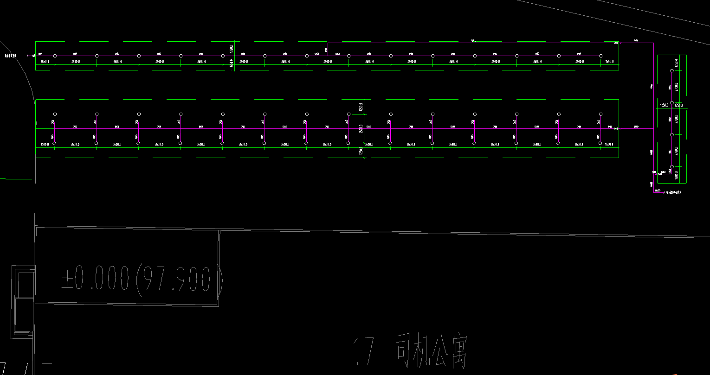
安吉综合基地司机公寓北侧
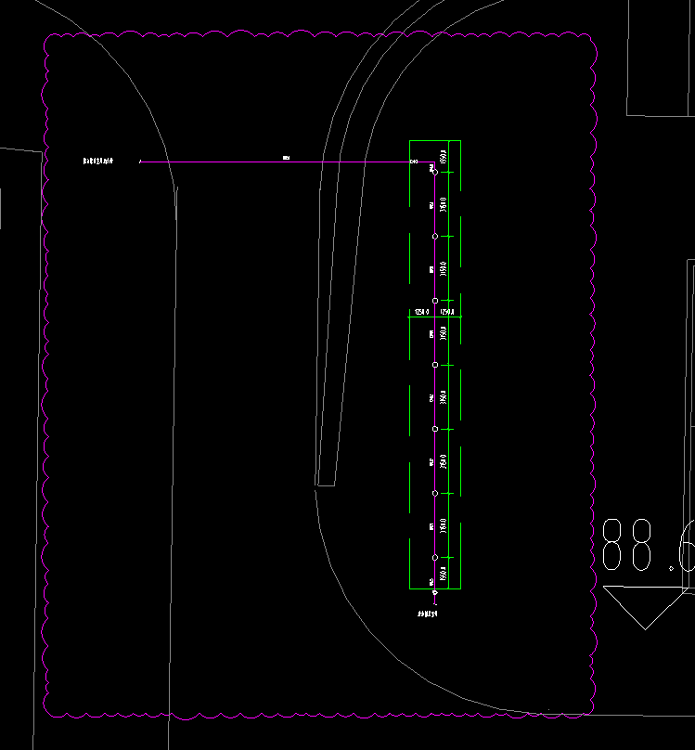安吉综合基地维修楼西侧
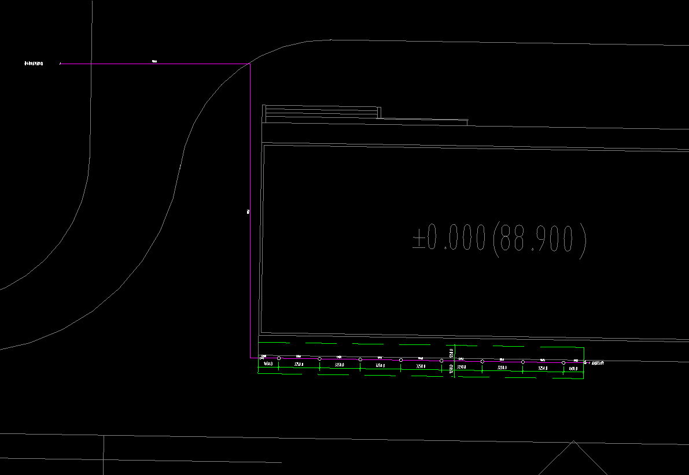
安吉综合基地架大修办公楼南侧
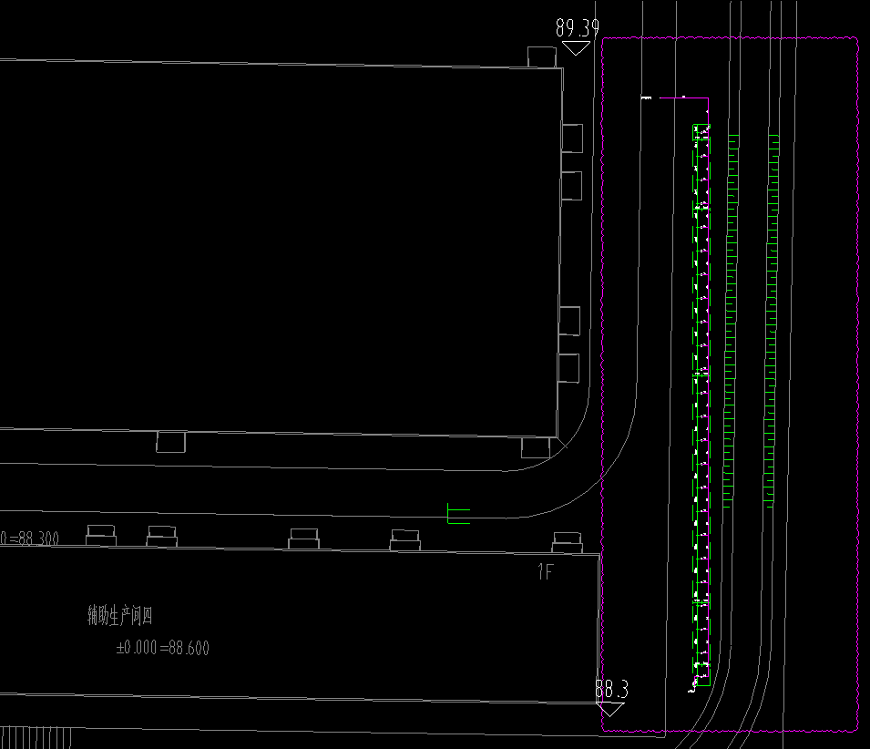
安吉综合基地运用车间东侧
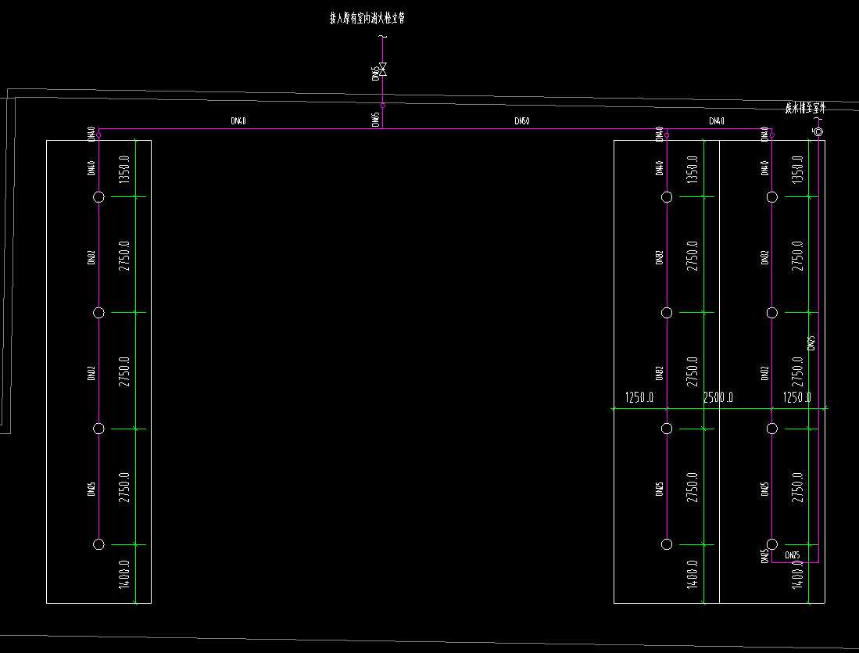
安吉综合基地DCC楼东侧
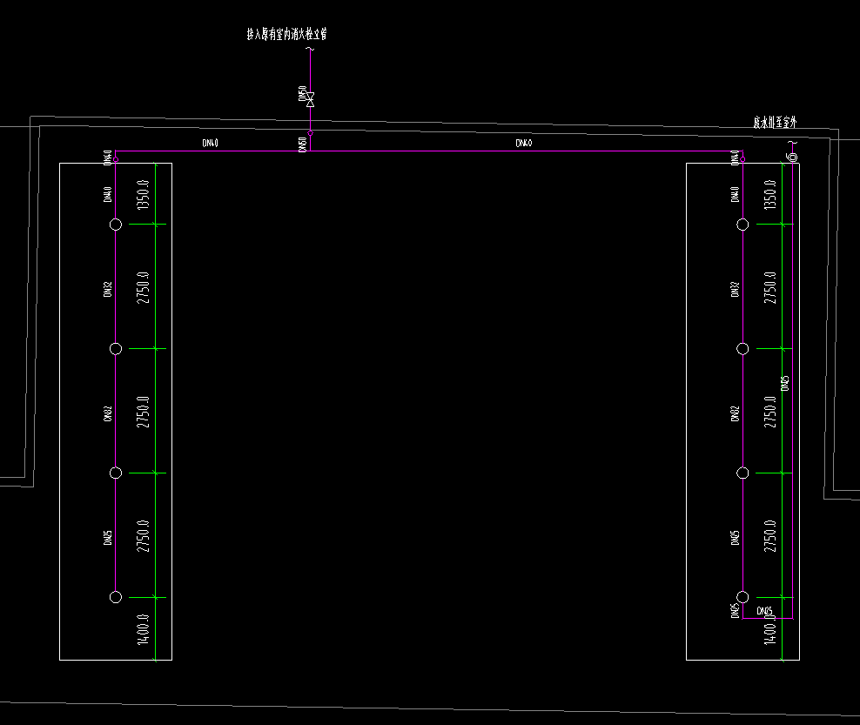
安吉综合基地DCC楼西侧
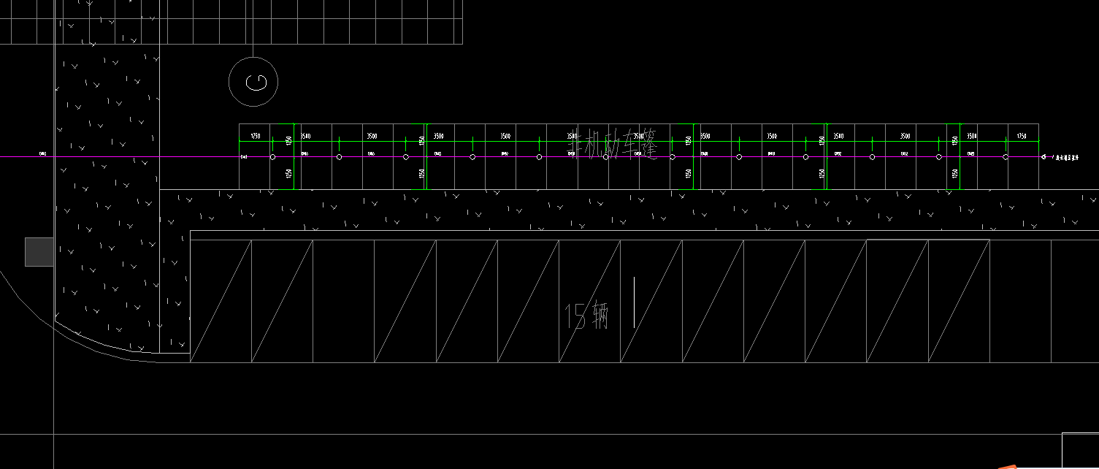
新村停车场综合楼旁
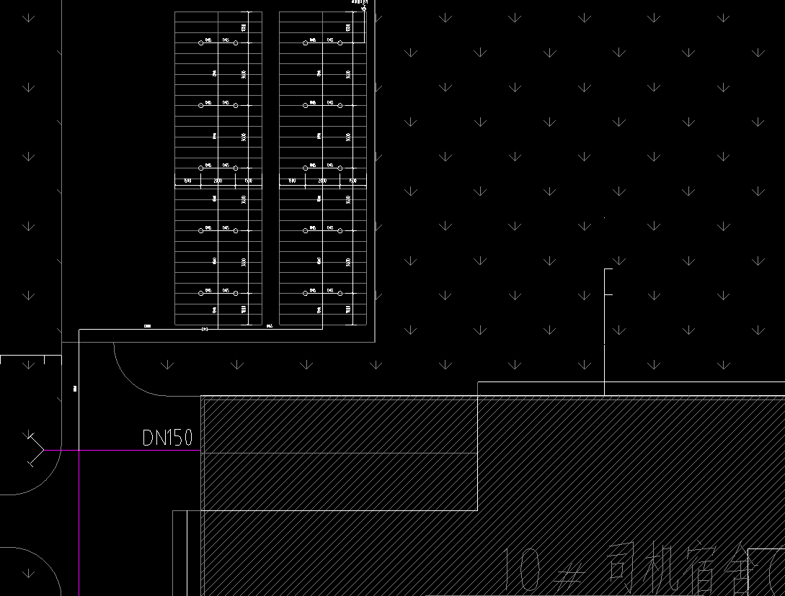
心圩车辆段司机公寓旁
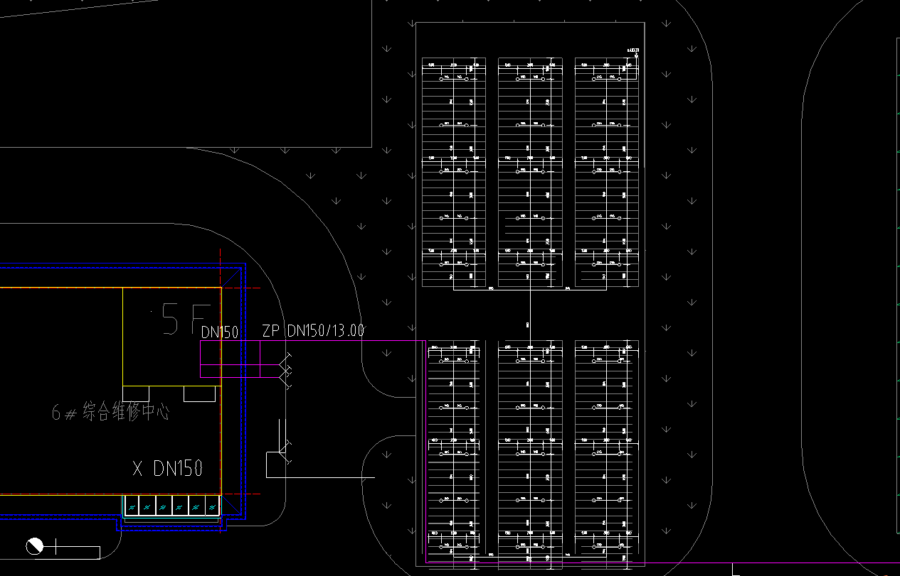
心圩车辆段维修楼旁
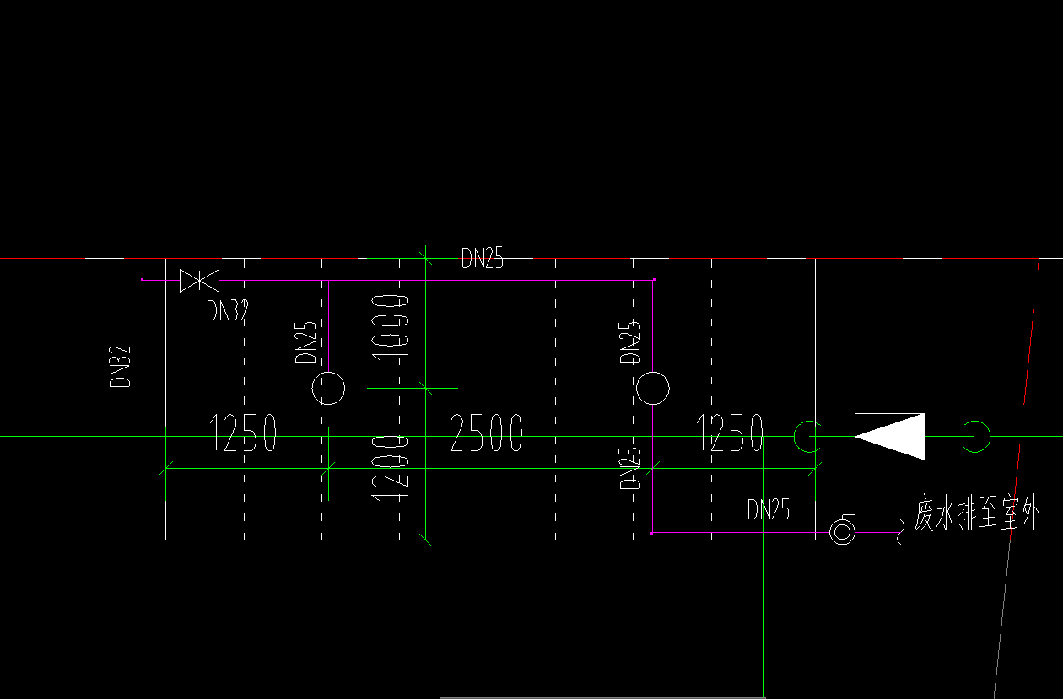
万力主所西北角
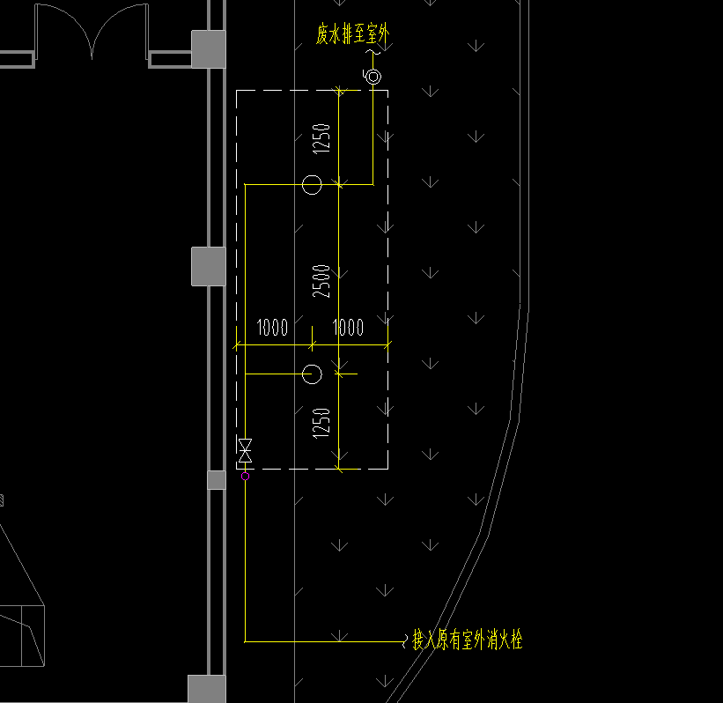
业平主所
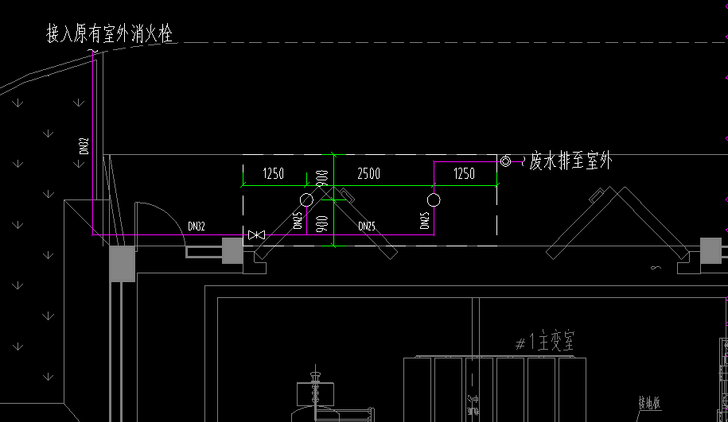
仁和主所

第六章评分办法

一、评审原则
1.1评审委员会成员构成：本项目由南宁轨道交通运营有限公司5人及以上单数组成评审小组，对比选申请文件按评审标准进行评审。
1.2评审依据：评审委员会以比选文件、比选申请文件为评审依据。
1.3评审方式：以封闭方式进行。

二、评定方法
2.1对资格性和符合性检查合格的比选申请文件，采用综合评估法进行评审。
2.2评审委员会将依照本比选文件相关规定对质量和服务均能满足实质性响应要求的比选申请人综合评分按照由高到低的顺序进行排序，并编写评审报告。
2.3若比选申请人的综合得分相等时，技术评分高者优先；技术评分也相等的，比选报价评分高者优先，比选报价评分也相等的，以评审委员会记名投票的方式按少数服从多数的原则决定其排名顺序。
三、评审流程
3.1资格审查
资格审查采用定性评审法，审查比选申请人是否符合法律、法规、规章及比选文件对企业资质、业绩和其他强制性标准，是否处于正常的经营状况等情况。
在本阶段不符合任何一项资格评审标准的比选申请人将被比选人拒绝，不得进入下一阶段的评审。评审标准详见附表一《资格审查表》。
3.2初步评审
（1）评审委员会将对比选申请文件的实质性内容进行初步评审，判定其内容是否真实、完整，是否满足比选文件要求并在实质性内容上予以响应。
（2）如果比选申请文件实质性不响应比选文件的要求和条件的，评审委员会将判定为重大偏差并作否决比选申请处理，并且不允许比选申请人通过修正或撤销其不符要求的差异或保留，使之成为具有响应性的比选申请文件。
（3）评审委员会根据比选文件的要求对比选申请人进行符合性评审，未通过符合性评审的比选申请人不得进入下一阶段的评审。评审标准见附表二《符合性评审表》。
3.3详细评审
3.3.1分值构成：技术分60分，报价分40分。
3.3.2经初步评审合格的比选文件，评审委员会应当根据比选文件确定的评比标准和方法，首先对技术文件进行评审与比较，技术文件按得分由高到低的顺序选择5家比选单位进入商务文件评审阶段，如有与第5家得分相同的，则一并进入商务文件评审阶段，如参加比选单位不足5家（含5家），则通过资格审查、初步评审的全部比选人进入商务文件评审阶段。其次，评审委员会对比选人的比选报价进行价格评审。评审内容详见附表三《技术文件评审标准表》、附表四《比选报价评分表》（得分出现小数点，保留小数点后二位，第三位小数四舍五入）
3.3.3确定评比价格的原则如下：
（1）评比总价以不含税比选报价为基准；
（2）比选报价大写金额与小写金额不一致的，以大写金额为准；总价金额与依据单价计算出的结果不一致的，以单价金额为准修正总价，但单价金额小数点有明显错误的除外；
（3）比选报价清单如有漏项视为比选无效；
（4）按上述（2）条规则对比选报价进行修正。修正后的总价若高于比选报价，则中选价以比选报价为准，评比报价以修正后的总价为准；修正后的总价若低于比选报价，则中选价以修正后总价为准，评比报价以比选报价为准。如比选人不接受按以上规则确定的评比报价和中选价，则其比选将被拒绝。
（5）在评比过程中，评审委员会发现比选人的报价明显低于其他比选报价，使得其比选报价可能低于其个别成本的，应当要求该比选人作出书面说明并提供相关证明材料。比选人不能合理说明或者不能提供相关证明材料的，由评审委员会认定该比选人以低于成本报价竞选，其比选将被否决。
3.3.4评审委员会对进入商务文件评审阶段比选人的技术评审、报价评审的分数进行综合，将进入商务文件评审的各比选人综合评分按照由高到低的顺序进行排序，选出排名前1~3名的比选人为中选候选人（见附表五）。
3.3.5评审委员会经评审，认为所有比选都不符合必选文件要求的，可以否决所有比选。所有比选被否决后，应当依法重新比选。如果评审委员会根据本章的规定作否决比选处理后，有效比选不足三个的，则评审委员会可以将所有有效比选按最终得分由高至低的次序作为中选候选人向比选人推荐。
3.3.6评审结果
通过价格评审计算出比选申请人的实际评审总价，填写《比选申请评审表》（见附表六），由评审委员会根据通过资格审查及符合性评审的比选申请人综合评分按照由高到低的顺序进行排序提出1-3名中选候选人，并编写评审报告。
3.4澄清或补正
3.4.1在评审阶段，评审委员会认为必要时，可书面通知比选申请人要求其澄清或补正比选申请文件中的问题，或者要求其补充某些资料。对此，比选申请人不得拒绝。
3.4.2比选申请人须以书面形式提供澄清或补正文件，经评审委员会确认方可作为比选申请文件的组成部分。
3.4.3比选申请人能够合理说明或提供有效证明资料的，评审委员会将予以采信，取消该疑问事项及对应的比选申请报价偏差；不能合理说明或者不能提供有效证明材料的，评审委员会将不予采信，该疑问事项及对应的比选申请报价偏差将确认成立，但其比选申请总价保持不变。
3.4.4如果评审委员会对比选申请人提交的澄清、说明或补正依然存有疑问，可以对比选申请人进一步质疑。比选申请人应当相应地进一步澄清、说明或补正，直至评审委员会认为全部质疑得到解答。
3.4.5比选申请人不得借澄清或补正问题的机会，与比选人及评审委员会私下接触或对原比选申请价和内容提出修改，但在评审中进行的初步修正，则不在此列。比选人不接受比选申请人主动提出的对比选申请文件的澄清或补正。
3.5评审报告
（1）评审委员会应根据评审情况和结果，向比选人提交评审报告。评审报告由评审委员会成员起草，按少数服从多数的原则通过。评审委员会全体成员应在评审报告上签字确认，评审专家如有保留意见可以在评审报告中阐明。
（2）评审委员会根据报价按由低到高的顺序进行排序。并在评审报告中推荐报价最低的比选申请人为第一中选候选人，推荐第二低者为第二中选候选人，第三低者为第三中选候选人。如果有2个或2个以上的比选申请人报价相同的，以评审委员会记名投票的方式按少数服从多数的原则决定其排名顺序。
3.6否决比选申请条件
比选申请文件有下列情形之一的，评审委员会应按否决比选申请处理：
（1）不符合附表一《资格审查表》规定的；
（2）不符合附表二《技术符合性评审表》规定的；
（3）不符合附表三《经济初步评审表》规定的；
（4）法定代表人未按规定出具授权委托书的(采用委托代理人形式的)；
（5）在比选申请文件中有虚假文件和/或资料的；
（6）比选申请文件中附有比选人不能接受的条件；
（7）比选申请文件实质上不响应比选文件的要求的；
（8）比选申请人以经评审委员会评审认定为低于成本的报价竞标；
（9）比选申请人扰乱会场秩序，经劝阻仍然无理取闹的；
（10）比选申请人未能按照评审委员会要求，对其比选申请文件进行澄清、说明和补正的；
（11）比选申请人以他人的名义比选申请、串通比选申请、以行贿手段谋取中选或者以其他弄虚作假方式比选申请的。

附表一 资格审查表
资格审查表
序号 | 项目内容 | 合格条件标准 | 评审依据 | 评审结果（合格/不合格） | 备注
1 | 身份证明材料 | 法定代表人授权书及法定代表人资格证明书（如无授权时，只需提供法定代表人资格证明书）、法定代表人及被授权人身份证复印件。 | 法定代表人授权书，法定代表人资格证明书和身份证复印件 |  | 提供法定代表人授权书及法定代表人资格证明书（如无授权时，只需提供法定代表人资格证明书），法人及被授权人身份证复印件加盖公章。
2 | 比选申请人资格 | 比选申请人为中华人民共和国境内依法设立的法人或其他组织（若以分公司名义参与比选申请，必须出具总公司授权参与的证明。） | 营业执照副本或事业单位法人证书等证明文件 |  | 比选申请人有效的营业执照或事业单位法人证书复印件等证明文件，并加盖公章。
3 | 业绩证明 | 比选申请人自2019年1月1日（备注：近5年）至投标截止时间前至少承接过1项合同金额不少于10万元的消防设施安装项目。 | 相应的业绩证明材料 |  | 提供相应的业绩证明材料：合同关键页或中标通知书，复印件加盖比选申请人公章，证明材料应体现合同金额、内容、签署时间等，否则不予认可。
4 | 资质证书 | 1、比选申请人应具有消防设施工程专业承包二级或以上资质。2、比选申请人提供的项目负责人至少需持有消防工程师证。  3、比选申请人提供的专职安全员至少需持有安全员证。 | 资质证书复印件、消防工程师证、安全员证复印件 |  | 比选申请人有效的资质证书复印件（加盖公章）、消防工程师证、安全员证复印件（加盖公章）
5 | 承诺书 | 比选申请人没有处于行政主管部门或业主取消比选申请资格的处罚期内，且没有被责令停业，财产被接管、破产状态；比选申请截止日前3年内没有骗取中选、严重违约或重大质量安全责任事故的情况。 | 承诺书原件 |  | 按规定格式提供承诺书
注：
1.以上所有证明资料原件备查。
2.比选申请人如未通过上述资格审查，则作比选申请被否决处理并不得进入下一阶段评审。

附表二 符合性评审表

符合性评审表
序号 | 评审项目 | 评审结果 | 结论
1 | 比选申请文件按规定签署和盖章
2 | 比选申请文件的实质性内容按规定填写、内容齐全的；（按比选文件第四章节规定格式填写的）
3 | 投标人在资格审查文件或技术文件中未透露有关报价的信息
4 | 在比选申请文件中无虚假文件或资料的
5 | 技术部分响应、偏离情况说明无负偏离的
6 | 商务响应表无负偏离的
7 | 比选申请文件按比选文件要求提供按期完成承诺书的
8 | 比选申请文件按比选文件要求提供售后服务承诺书的
9 | 无比选文件、法律、法规规定的其他否决比选申请条件
注：1.评审结果填写合格打√，不合格打×，凡评审结果有一项不合格者，结论为不通过。

附表三 技术文件评分标准表
技术文件评分标准表
序号 | 评审内容及分值 | 标准分 | 评审标准 | 得分
1 | 施工进度保证措施（满分20分） | 16＜m≤20 | 施工进度分解很准确、完整，计划编制科学、合理，关键节点控制保证措施有力、合理、可行性强，工期少于120天。
1 | 施工进度保证措施（满分20分） | 12＜m≤16 | 施工进度分解较清晰、准确度一般、完整性一般，计划编制合理性一般，关键节点控制保证措施合理性和可行性一般，工期为120天。
1 | 施工进度保证措施（满分20分） | 0≤m≤12 | 可行性差、不准确、不完整，对本项目不了解，工期超过120天
2 | 施工质量保证措施（满分15分） | 12＜m≤15 | 对项目关键技术、工艺有深入的表述，对重点、难点有先进合理的施工措施并有可行的安全措施，对管道支架选材、制作及管道防腐工艺等解决方案完整、经济、安全、切实可行，措施得力。
2 | 施工质量保证措施（满分15分） | 9＜m≤12 | 对项目关键技术、工艺有表述，对重点、难点有合理的施工措施和可行性一般的安全措施，解决方案较完整、安全、经济性一般，可行性一般。
2 | 施工质量保证措施（满分15分） | 0≤m≤9 | 可行性差、不完整、不经济，对本项目不了解。
3 | 安全生产和文明施工保证措施（满分10分） | 8＜m≤10 | 针对项目特点，有具体、完整、可行的安全生产和文明施工保证措施，如：轨行区范围不能进行施工作业、涉及动火类作业的防护措施等，措施科学合理、可行性强、完整性好。
3 | 安全生产和文明施工保证措施（满分10分） | 6＜m≤8 | 针对项目特点，有具体、完整、可行的安全生产和文明施工保证措施，措施合理性一般、可行性一般、完整性一般。
3 | 安全生产和文明施工保证措施（满分10分） | 0≤m≤6 | 措施不合理、可行性差、不完整，对本项目不了解。
4 | 现场管理及管理制度（满分10分） | 8＜m≤10 | 完善的公司管理制度、针对本项目特点制定的现场管理的保障方案、与建设单位的沟通质量控制等措施。如：材料不得堆放在场段的道路，影响正常的通行，以及成品保护措施等。
4 | 现场管理及管理制度（满分10分） | 6＜m≤8 | 有相关的公司管理制度，针对本项目特点制定的现场管理的保障方案、与建设单位的沟通质量控制等措施完整性一般、可行性一般。
4 | 现场管理及管理制度（满分10分） | 0≤m≤6 | 管理制度不完善，措施不完整、可行性差，对本项目不了解。
5 | 企业业绩（满分5分） | 0≤m≤5 | 每提供一项金额不低于十万元消防设备设施安装类似范围的业绩得2.5分，最多得5分。
技术评审总分 |  | 60分

附表四 比选报价评分表

比选报价评分表
序号 | 项目 | 基准价 | 评分标准 | 分值 | 得分
1 | 比选报价 | 进入商务文件评审的比选申请  人才能进行价格分评审。  以进入商务文件评审、满足比选文件要求且评比报价最低的报价为评比基准价。 | 等于评比基准价的价格分为满分40分。其他进入商务文件评审比选人的价格分统一按照下列公式计算：某比选人价格分＝评比基准价/进入商务文件评审的某比选人评比报价×40分。 | 0≤m≤40
 |  |  | 40

注：比选报价如有修正，需填写附表《比选报价修正表》并由比选人代表签字确认。

附表五 综合评审得分表
综合评审得分表
序号 | 项 目 | 满分 | 得分
1 | 技术文件得分 | 60
2 | 比选报价得分 | 40
最终得分（合计）

附表六 比选申请价格评审表

比选申请价格评审表
序号 | 比选申请人名称 | 修正前比选申请报价 | 是否有修正 | 评审价（元） | 排名
注：
1.如有修正，评审委员会需填写附表《比选申请报价修正表》并由比选申请人代表签字确认；如无修正，评审价=比选申请报价。
2.修正后的总价若高于比选申请报价，则中选价以比选申请报价为准，评审总价以修正后的总价为准；修正后的总价若低于比选申请报价，则中选价以修正后总价为准，评审总价以比选申请报价为准。如比选申请人不接受按以上规则确定的评审总价和中选价，则其比选申请将被拒绝。

附表：比选申请报价修正表
编号 | 修正项目 | 修正前比选申请报价 | 修正后比选申请报价
修正前比选申请报价总价：
修正后比选申请报价总价：
比选申请人名称
比选申请人声明 | 我单位（□接受□不接受）本评审办法第3.3款价格评审确定的评审总价和中选价。
比选申请人代表签字 | 日期： 年 月 日
注：修正后的总价若高于比选申请报价，则中选价以比选申请报价为准，评审总价以修正后的总价为准；修正后的总价若低于比选申请报价，则中选价以修正后总价为准，评审总价以比选申请报价为准。如比选申请人不接受按以上规则确定的评审总价和中选价，则其比选申请将被拒绝。

